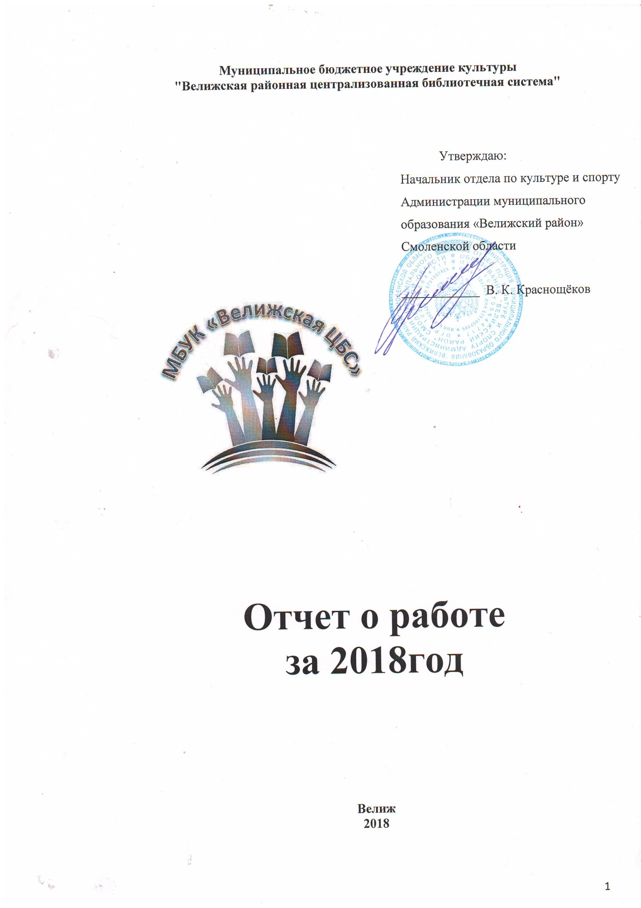

ББК 78.38
УДК 024
О-80

Составитель Сладкевич С. В. библиограф

Отчёт о работе за 2018 год / МБУК «Велижская ЦБС»; сост.: Сладкевич С.В . – Велиж, 2018. – 58 с., ил.

ББК 78.38
УДК 024
О-80

© МБУК «Велижская ЦБС»

Оглавление
1. События года 4
2. Библиотечная сеть района 5
2.1. Характеристика библиотечной сети на основе формы государственной статистической отчетности 6-НК, в сравнении с предыдущим периодом. 5
3. Статистические показатели 6
4. Библиотечные фонды (формирование, использование, сохранность) 7
5. Каталогизация и оцифровка библиотечного фонда 11
6. Организация и содержание библиотечного обслуживания пользователей 12
6.1. Общая характеристика основных направлений библиотечного обслуживания населения района, с учетом расстановки приоритетов в анализируемом году. 12
6.2 Организация и содержание библиотечного обслуживания 13
Программно-проектная деятельность библиотек 13
В помощь учебному процессу, образованию 13
Библиотека и семья 14
Художественно-эстетическое воспитание. 16
Культурно-досуговая деятельность. 17
Мероприятия по формированию здорового образа жизни (ЗОЖ). 18
Гражданско-патриотическое воспитание. 20
Работа Центра социально-значимой информации (ЦСЗИ) 25
Экологические просвещение населения 31
Продвижение книги и чтения 32
Деятельность Гуманитарного сектора чтения 36
Духовно-нравственное воспитание. 37
Деятельность Кафедры православной культуры. 40
Работа с социально незащищенными слоями населения, инвалидами 44
Работа клубов и объединений. 45
7.Справочно-библиографическая работа и информационное обслуживание пользователей 48
8. Краеведческая деятельность библиотек 51
9. Автоматизация библиотечных процессов 52
10. Организационно-методическая деятельность. 53
11. Библиотечные кадры 56
12. Материально-технические ресурсы библиотек 57
13. Основные итоги года 57
Список литературы: 58

1. События года
1.1. Главные события библиотечной жизни района.
Отметили юбилеи:
- 65 лет Беляевская сельская библиотека,
- 70 лет Крутовская сельская библиотека,
- 50 лет Старосельская сельская библиотека.

Работа библиотек к юбилейным датам и знаменательным событиям прошедшего года:
- Районная конкурсная программа "Готов служить России"для допризывной молодежи. В конкурсе приняли участие команды из трёх школ района: "Зарница"-МБОУ "Средняя школа №1" г. Велижа , "220"- МБОУ "Средняя школа №2" г. Велижа, "Позитив"-МБОУ "Селезневская средняя школа".
- Вторые Муниципальные Рождественские образовательные Чтения "Молодежь: свобода и ответственность" в рамках IV региональных Рождественских образовательных чтений в Смоленской области.
- Районные праздники " Имею честь служить тебе, Россия!" и " Служить мальчишек призывает осень", посвященные важным событиям - призыву в ряды Вооруженных сил Российской Федерации.
- Всероссийская библиотечная акция " Библионочь"под девизом " Время открывать Тургенева".
- Областной конкурс творческих работ творческих работ среди пользователей Смоленской области" Мой город – моя гордость"
- Всероссийская акция "Читай – страна" к пушкинскому дню в России.
- Восьмые районные детско-юношеские чтения "Грамоты нашей творцы"(детская библиотека)

Участие велижской районной библиотеки в конкурсах:

- Участие в Международном поэтическом конкурсе " Библиопарнас";
- Участие в VII Поэтическом конкурсе " Руднянские зори";
- Участие в Фотоконкурсе "Красная книга Смоленщины";
- участие в Областном конкурсе - марафоне библиотечных инновационных проектов и идей "Микс"
- Участие в VIII фестиваль библиотечных идей " Тропою творчества"

Участие детской библиотеки в конкурсах:

- Акция Областной день поэзии «Добрая лира», посвященная 90-летия со дня рождения В.Д.Берестова
- Областной литературно- творческий праздник «Детство с книгой», посвященный 100-летию со дня рождения Б.В.Заходера
- Акция Областной день чтения «Поэтический дар, перенесенный в прозу», посвященная 80-летию со дня рождения Ю.И.Коваля
- Областной творческий конкурс «Все дети талантливы», посвященный 1155-летию г. Смоленска
- Акция «Областной день периодики «На журнальной орбите»
- РГДБ. Всероссийский конкурс «Лучшая визитная карточка библиотеки»
- ГБУК «Ростовская областная детская библиотека им. В.М.Величкиной II Межрегиональная акция «Читаем книги Нины Павловой»
- Май, ГБУК «Самарская областная детская библиотека» IX Международная акция «Читаем детям о войне»

1.2. Федеральные, региональные и муниципальные, проекты и иные мероприятия, определявшие работу библиотек района в анализируемом году.
- Областная государственная программа «Развитие культуры и туризма в Смоленской области» на 2014-2020гг.
- Областная программа «Развитие информационного общества и формирование электронного правительства на 2011-2020 гг.».
- Муниципальная целевая программа: «Гражданско- патриотическое воспитание граждан в Велижском районе на 2017-2020 годы"
- Муниципальная целевая программа " Комплексные меры противодействия злоупотреблению наркотиками и их незаконному обороту в Велижском районе на 2017-2020 годы"
- Муниципальная программа " Комплексные меры по профилактике правонарушений и усилению борьбы с преступностью в Велижском районе на 2017-2020годы"

2. Библиотечная сеть района

2.1. Характеристика библиотечной сети на основе формы государственной статистической отчетности 6-НК, в сравнении с предыдущим периодом.
- общее число библиотек района – 14/ =, из них:
- число библиотек, расположенных в сельской местности – 12/=
- число детских библиотек – 1/=
- число пунктов внестационарного обслуживания - 35библ.пунктов
- число транспортных средств - 0
- наличие в районе центров культурного развития (и библиотеки в их структуре) - 0
Полное наименование всех библиотек сети в Уставе:
  - Центральная районная библиотека;
  - Детская библиотека;
  - Селезневская сельская библиотека;
  - Беляевская сельская библиотека;
  - Будницкая сельская библиотека;
  - Заозерская сельская библиотека;
  - Крутовская сельская библиотека;
  - Логовская сельская библиотека;
  - Чеплинская сельская библиотека;
  - Плосковская сельская библиотека;
  - Погорельская сельская библиотека;
  - Ситьковская сельская библиотека;
  - Старосельская сельская библиотека;
  - Патиковская сельская библиотека.

2.2. Структурные изменения в сети, связанные с открытием, закрытием, слиянием, передачей библиотек (указать причины и распорядительные документы органов местного самоуправления) – 0.
2.3. Внестационарное библиотечное обслуживание – 35

2.4. Юридический статус библиотек район - муниципальное бюджетное учреждение культуры
Юридическое лицо: Муниципальное бюджетное учреждение культуры " Велижская районная централизованная библиотечная система"
2.5. Изменения в структуре сети в отчетном году в сравнении с прошлым годом (открыто/закрыто, название/количество):
- библиотеки – 14/=
- центры- 0
- кафедры –1
2.6. Доступность библиотечных услуг.
- среднее число жителей на одну библиотеку –752ч. (число жителей в районе 10539 на 1.01.2018)
-число населенных пунктов - 13 и жителей 1567 , не имеющих возможности доступа к библиотечным услугам
- число библиотек, работающих по сокращенному графику - 11
2.7. Краткие выводы: сохранилась сеть библиотек, не смотря на уменьшение количества жителей –10539/ - 296ч. к 2017г

3. Статистические показатели
3.1. Анализ основных показателей дается в сравнении с отчетом за прошлый год (+\).
3.2. Охват населения района библиотечным обслуживанием –64,5%.
3.3. Выполнение показателей, включенных в региональные «дорожные карты», муниципальных работ/услуг, включенных в муниципальные задания ЦБС:

Наименование показателя | Запланировано | Выполнено | -/+ | План на 2019г
Пользователи | 6800 | 6800 | = | 6800
Книговыдача | 164596 | 164596 | = | 164596
Посещений | 76126 | 76126 | = | 76126

Средняя заработная плата -100%,
Внесено библиографических записей, включенных в сводный электронный каталог –2194
Процент библиотек, подключенных к сети библиотек – 6 библиотек =42%/=
Абсолютные показатели деятельности библиотек района:
- количество пользователей –6800/=, в т.ч. удаленных –897/=;
- количество выданных документов –164596/=, в т.ч. удаленным пользователям –24355/=
- количество выданных пользователям копий документов –653/-77;
- количество выданных справок и предоставленных консультаций посетителям библиотек –2140;
- количество выданных справок и консультаций, предоставляемых в виртуальном режиме удаленным пользователям библиотек –0/=;
- количество изданий полученных по системе МБА –0/=.
- количество посещений библиотек –76126/=, в том числе культурно-просветительных мероприятий –22308/+400;
- количество посещений читателей детей –28212/-3323, в том числе на культурно-просветительных мероприятиях – 7974/+368;
- количество посещений веб-сайтов библиотек - 1800, книговыдача- 0
Относительные показатели деятельности библиотек района: читаемость –24,2; посещаемость –11,2; обращаемость –2,0;документообеспеченность –11,9(на читателя);7,7(на жителя).
Экономические показатели:
сумма израсходованных за год (бюджетных и внебюдж. средств) – 5 927 000 руб.
расходы на обслуживание одного пользователя – 871руб.
расходы на одно посещение – 78руб.
расходы на одну документовыдачу – 36 руб.
3.4. Оказание платных услуг
Выполнено платных услуг на сумму –0
3.5. Краткие выводы
Библиотеки организуют свою деятельность, учитывая основные группы пользователей, с которыми они работают, и виды услуг, которые они могут предоставить. В процессе своей деятельности для обслуживания пользователей библиотеки все шире используют возможности Интернет.
Помимо информационных, происходит постепенное изменение культурно-досуговых потребностей пользователей и вместе с этим трансформируются функции библиотек. Наряду с информационно - библиографической составляющей деятельности, библиотеки все больше выполняют культурно – просветительскую и социальную функции.

4. Библиотечные фонды (формирование, использование, сохранность)
4.1. Общая характеристика совокупного фонда библиотек района (объём, видовой и отраслевой состав). Динамика с прошлым годом.

 | Итого | Библиотечный фонд, в том числе:
 |  | по видам |  |  | по отраслям
 |  | Ауд. | диски | печатные | ОПЛ | 2/5 | 3 | 4 | 75/85 | Худ | Дет. | 80/83
22017 | 82328 | - | 4 101 | 82227 | 6650 | 3996 | 1960 | 967 | 1666 | 57782 | 5534 | 3773
22018 | 79228 | - | 1101 | 79127 | 5772 | 3807 | 1918 | 951 | 1542 | 56189 | 5443 | 3606
+/- | -3100 |  | =  + | -3100 | -878 | -189 | -42 | -16 | -124 | -1593 | -91 | -167
22019 | 80845 | - | 1101 | 80744 | 5930 | 3860 | 1979 | 966 | 1559 | 57489 | 5454 | 3608
 | +1617 | - |  | +1617 | +158 | +53 | +61 | +15 | +17 | +1300 | +11 | +2

4.2. Движение совокупного фонда муниципальных библиотек, в т.ч. по видам документов.
4.2.1. Поступления в фонды муниципальных библиотек

Поступило в 2018 г 1617 экз./-529экз к 2017г
Поступило в 2018 г печатных изданий 1617 экз. (книг - 1496, брошюр -121)
- электронных документов- 0, в т.ч. локальные сетевые ресурсы, удаленные сетевые ресурсы (подписка на ЭБС и др.), ЭД на съемных носителях- 0
подписка на периодические издания (распределение изданий по количеству и наименованиям в библиотеках ЦБС:
На 2-ое полугодие 2018 г.
Газеты: «Велижская новь» - 12 сельских библиотек, районная библиотека, детская библиотека.
«Свечечка» - детская библиотека.
«Рабочий путь» - районная библиотека.
Журналы:
«Классный журнал» - детская библиотека.
«Мурзилка» - детская библиотека.
«Отчего и почему»- детская библиотека.
«Православная радуга» - детская библиотека.
«Свирелька» - детская библиотека.
«Сказочный мир» - детская библиотека.
«Шишкин лес» - детская библиотека.
- сумма подписки на 2- ое полугодие 2018 г. –12 075р. 63 к. за счет местного бюджета.
Подписка на 1-ое полугодие 2019 г.
Газеты:
«Велижская новь» - 12 сельских библиотек, районная библиотека, детская библиотека.
«Свечечка» - детская библиотека.
«Рабочий путь» - районная библиотека.
«1000 советов» - районная библиотека, Селезневская с/б, Будницкая с/б., Погорельская с/б., Ситьковская с/б.
Журналы:
«Классный журнал» - детская библиотека.
«Мурзилка»- детская библиотека.
«Отчего и почему» - детская библиотека.
«Православная радуга» - детская библиотека.
«Свирелька» - детская библиотека.
«Шишкин лес» - детская библиотека.
«Детская энциклопедия» - детская библиотека.
- сумма подписки на 1-ое полугодие 2019 г. – 13744 р. 27 к. за счет местного бюджета- сумма субсидии на комплектование книг – 3840 р. из областного бюджета
- анализ подписки по полугодиям: количество и название газет и журналов одинаковое за два полугодия, исключение – для ДБ выписали еще 1 журнал. И в 1- ом полугодие 2019 выписали «1000 советов» сельским библиотекам и районной библиотеке.

Поступило книг и брошюр в 2018 г.

Название  библиотеки | Всего экз. | Книг | Бр. | Диски | По отделам
 |  |  |  |  | ОПЛ | 2.5 | 3 | 4 | 75.  85 | 81,83 | Худ. | Дет.
Районная | 1208 | 1087 | 121 | - | 100 | 35 | 59 | 15 | 17 | 1 | 981 | -
Детская | 377 | 377 | - | - | 26 | 18 | 2 | - | - | 1 | 319 | 11
Селезневская | 13 | 13 | - | - | 13 | - | - | - | - | - | - | -
Беляевская | - | - | - | - | - | - | - | - | - | - | - | -
Будницкая | 5 | 5 | - | - | 5 | - | - | - | - | - | - | -
Заозерская | 3 | 3 | - | - | 3 | - | - | - | - | - | - | -
Крутовская | 8 | 8 | - | - | 8 | - | - | - | - | - | - | -
Логовская | - | - | - | - | - | - | - | - | - | - | - | -
Чепельская | - | - | - | - | - | - | - | - | - | - | - | -
Плосковская | - | - | - | - | - | - | - | - | - | - | - | -
Погорельская | - | - | - | - | - | - | - | - | - | - | - | -
Ситьковская | 3 | 3 | - | - | 3 | - | - | - | - | - | - | -
Старосельская | - | - | - | - | - | - |  | - | - | - | - | -
Патиковская | - | - | - | - | - | - | - | - | - | - | - | -
Всего по с/ б | 32 | 32 | - | - | 32 | - | - | - | - | - | - | -
Всего по ЦБС | 1617 | 1496 | 121 | - | 158 | 53 | 61 | 15 | 17 | 2 | 1300 | 11

Выбытие из фондов муниципальных библиотек по причине ветхости
- печатных изданий – 0
- электронных документов - 0

4.3. Оценка состояния и использования фондов библиотек, находящихся в составе библиотечной сети:
- обновляемость фондов - 2%
- обращаемость –2,0
- выдача документов библиотечного фонда, в том числе по видам документов

Название библиотек | Всего  книговыдача |  | По виду
 |  |  | Всего  печатных |  | аудиовизуальных |  | Элетрон.изд.
 | 2017 | 2018 | 2017 | 2018 | 2017 | 2018 | 2017 | 2018
Центральная районная  библиотека | 65000 | 65000 | 64970 | 65000 | 0 | 0 | 30 | 0
Детская библиотека | 70896 | 70896 | 70888 | 70896 | 0 | 0 | 8 | 0
Беляевская сельская  библиотека | 3000 | 3000 | 3000 | 3000 | 0 | 0 | 0 | 0
Будницкая сельская  библиотека | 4000 | 4000 | 4000 | 4000 | 0 | 0 | 0 | 0
Заозерская сельская  библиотека | 1500 | 1500 | 1500 | 1500 | 0 | 0 | 0 | 0
Чеплинская библиотека | 1000 | 1000 | 1000 | 1000 | 0 | 0 | 0 | 0
Крутовская сельская  библиотека | 1700 | 1700 | 1700 | 1700 | 0 | 0 | 0 | 0
Погорельская сельская  библиотека | 2000 | 2000 | 2000 | 2000 | 0 | 0 | 0 | 0
Логовская сельская  библиотека | 1000 | 1000 | 1000 | 1000 | 0 | 0 | 0 | 0
Патиковская сельская  библиотека | 1500 | 1500 | 1500 | 1500 | 0 | 0 | 0 | 0
Плосковская сельская  библиотека | 2000 | 2000 | 2000 | 2000 | 0 | 0 | 0 | 0
Селезневская сельская  библиотека | 6500 | 6500 | 6498 | 6500 | 0 | 0 | 2 | 0
Ситьковская сельская  библиотека | 3000 | 3000 | 3000 | 3000 | 0 | 0 | 0 | 0
Старосельская сельская библиотека | 1500 | 1500 | 1500 | 1500 | 0 | 0 | 0 | 0
Всего по сельским  библиотекам | 28700 | 28700 | 28698 | 28700 | 0 | 0 | 2 | 0
Всего по ЦБС | 164596 | 164596 | 164556 | 164596 | 0 | 0 | 40 | 0

- выдача документов библиотечного фонда, в том числе по тематике

Наименование библиотеки | Всего |  |  |  | опл |  |  |  | 2,5 |  |  |  | 3,4 |  |  |  | 75,85 |  |  | 81-84 |  | В т.ч. детской
 | 2017 |  | 2018 |  | 2017 |  | 2018 |  | 2017 |  | 2018 |  | 2017 |  | 2018 |  | 2017 |  | 2018 | 2017 | 2018 | 2017 | 2018
Районная библиотека | 65000 | 65000 |  | 9250 |  | 10152 |  | 6449 |  | 6266 |  | 13014 |  | 11891 |  | 5664 |  | 5433 |  | 30623 | 31258 | 0 | 0
Детская библиотека | 70896 | 70896 |  | 19403 |  | 19266 |  | 12574 |  | 12370 |  | 6750 |  | 6451 |  | 242 |  | 256 |  | 31927 | 32553 | 59665 | 59707
Селезневская  сельская  библиотека | 6500 | 6500 |  | 2420 |  | 2400 |  | 310 |  | 310 |  | 900 |  | 880 |  | 65 |  | 85 |  | 2805 | 2825 | 3500 | 3500
Беляевская сельская  библиотека | 3000 | 3000 |  | 1149 |  | 1202 |  | 377 |  | 403 |  | 545 |  | 563 |  | 126 |  | 117 |  | 803 | 715 | 1000 | 1000
Будницкая  сельская  библиотека | 4000 | 4000 |  | 450 |  | 440 |  | 205 |  | 181 |  | 230 |  | 250 |  | 46 |  | 52 |  | 3075 | 3077 | 1980 | 1980
Заозерская  сельская  библиотека | 1500 | 1500 |  | 735 |  | 735 |  | 15 |  | 15 |  | 14 |  | 14 |  | 28 |  | 28 |  | 708 | 708 | 580 | 580
Крутовская  Сельская  библиотека | 1700 | 1700 |  | 253 |  | 239 |  | 69 |  | 59 |  | 64 |  | 61 |  | 55 |  | 43 |  | 1259 | 1298 | 702 | 702
Логовская  сельская  библиотека | 1000 | 1000 |  | 36 |  | 36 |  | 27 |  | 27 |  | 36 |  | 48 |  | 30 |  | 30 |  | 871 | 859 | 510 | 510
Чеплинская сельская  библиотека | 1000 | 1000 |  | 278 |  | 232 |  | 34 |  | 38 |  | 118 |  | 247 |  | 18 |  | 9 |  | 552 | 474 | 340 | 340
Плосковская сельская  библиотека | 2000 | 2000 |  | 788 |  | 770 |  | 17 |  | 19 |  | 25 |  | 29 |  | 9 |  | 11 |  | 1161 | 1171 | 1176 | 1176
Погорельская сельская  библиотека | 2000 | 2000 |  | 283 |  | 345 |  | 211 |  | 197 |  | 421 |  | 344 |  | 0 |  | 0 |  | 1085 | 1114 | 860 | 860
Ситьковская сельская  библиотека | 3000 | 3000 |  | 516 |  | 486 |  | 156 |  | 113 |  | 586 |  | 405 |  | 105 |  | 83 |  | 1637 | 1913 | 1498 | 1498
Старосельская сельская  библиотека | 1500 | 1500 |  | 458 |  | 461 |  | 29 |  | 56 |  | 284 |  | 314 |  | 38 |  | 56 |  | 691 | 613 | 662 | 662
Патиковская сельская  библиотека | 1500 | 1500 |  | 61 |  | 77 |  | 38 |  | 37 |  | 86 |  | 100 |  | 45 |  | 39 |  | 1270 | 1247 | 750 | 750
Итого  по селу: | 28700 | 28700 |  | 7427 |  | 7423 |  | 1488 |  | 1455 |  | 3309 |  | 3255 |  | 559 |  | 553 |  | 15917 | 16014 | 13558 | 13558
Итого по ЦБС: | 164596 | 164596 |  | 36080 |  | 36841 |  | 20511 |  | 20091 |  | 23073 |  | 21597 |  | 6465 |  | 6242 |  | 78467 | 79825 | 73223 | 73265

-Работа с читательской задолженностью, отказы на литературу, количество отказов в процентах к общей выдаче.
- Работа с читательской задолженностью проводится регулярно, библиотекари посещают читателей на дому, напоминают по телефону.
Количество отказов на книги -0%(отказов на литературу не было)
4.4. Финансирование комплектования (объемы, основные источники).
в т.ч. на комплектование книг и периодических изданий:
- местный бюджет –25820р.
- областной бюджет –3840 руб. на книги
- из областного бюджета оплачивался интернет-трафик.

4.5. Обеспечение сохранности фондов.
- соблюдение действующей инструкции по учету фондов;
- проверка и передача фондов библиотек в условиях реструктуризации библиотечной сети;
-ежемесячно организуется сверка фондов и каталогов с Федеральным списком экстремистских материалов.
-систематически ведется мониторинг комплектования фонда в соответствии с Федеральным законом от 29.12.2010 N 436-ФЗ (ред. от 14.10.2014) «О защите детей от информации, причиняющей вред их здоровью и развитию»
Частичная проверка фонда Патиковской сельской библиотеки.
- количество переплетенных, отреставрированных изданий -0
- соблюдение режимов хранения;
- наличие охранных средств, обеспечивающих безопасность библиотек и библиотечных фондов: пожарная сигнализация в центральной районной детской библиотеках и в 12 сельских библиотеках. Все библиотеки оснащены огнетушителями.
- аварийные ситуации в библиотеках (количество ситуаций, причины возникновения и последствия) – не было.

4.6. Краткие выводы.

Библиотечный фонд МБУК « Велижская ЦБС» пополнился за счет пожертвований от профсоюзной библиотеки г. Смоленска 308 экз. и частных лиц 1044 экз., бибколлектора 94 экз., областного бюджета 34 экз., "Русского географического общества" 17 экз. Таким образом, в 2018г. поступило 1497экз.

5. Каталогизация и оцифровка библиотечного фонда
5.1. Создание электронных каталогов и других баз данных библиотеками ЦБС.
- вклад библиотек района в КПБД «Сводный электронный каталог библиотек Смоленской области»,
- совокупный объем собственных библиографических баз данных библиотек района – 1, объем электронного каталога- 2194, из них объем электронного каталога, доступного в сети Интернет - 2001
5.2. Оцифровка документов библиотечного фонда ЦБС
- объем электронной (цифровой) библиотеки - 0
- общее число сетевых локальных документов, из них документов в открытом доступе - 0.
5.3. Обеспечение удаленным пользователям доступа к полнотекстовым документам электронных библиотечных систем - 0
- доступ к ресурсам Национальной электронной библиотеке (НЭБ) - Договор №101/НЭБ/4563
от 12.07. 2018г.( ещё не подключены к НЭБ)
- число сетевых удаленных лицензионных документов - 0
5.4. Представительство библиотек ЦБС в сети Интернет
- число библиотек, имеющих веб-сайты - 1;
- число библиотек, имеющих веб-страницы, аккаунты в социальных сетях -1;
Работа библиотек представлена в группах «Одноклассники», «BКонтакте», блог "Центра правовой информации велижской районной библиотеки".
5.5. Краткие выводы.
Общие проблемы формирования и использования электронных ресурсов в библиотечной сфере района, в том числе по совершенствованию сайта МБУК "Велижская ЦБС" затруднено тем, что в ЦБС нет программиста, который смог бы создать сайты сельских библиотек и обучить основным навыкам работы сельских библиотекарей.

6. Организация и содержание библиотечного обслуживания пользователей

6.1. Общая характеристика основных направлений библиотечного обслуживания населения района, с учетом расстановки приоритетов в анализируемом году.
- библиотечно-библиографическое и информационное обслуживание с учетом интересов и потребностей населения;
- краеведческая деятельность; выявление, сбор, сохранение и популяризация краеведческих материалов, библиографическое информирование, организация мероприятий;
- правовое просвещение и информирование граждан, организация свободного доступа граждан к правовой информации на основе использования традиционных и новых информационных технологий;
- организация досуга семьи; привлечение молодежи в библиотеки; развитие творческих способностей детей и молодежи;
- патриотическое воспитание;
- пропаганда здорового образа жизни молодежи;
- культурно-просветительская деятельность библиотек, развитие системы социального и делового партнерства;
- экологическое просвещение;
- работа с детьми, людьми пожилого возраста и людьми с ограниченными
- возможностями ;
- работа центров социально-значимой информации по повышению уровня правовой культуры населения.

6.2 Организация и содержание библиотечного обслуживания

Программно-проектная деятельность библиотек

- Муниципальная целевая программа: «Гражданско- патриотическое воспитание граждан в Велижском районе на 2017-2020 годы"
- Муниципальная целевая программа " Комплексные меры противодействия злоупотреблению наркотиками и их незаконному обороту в Велижском районе на 2017-2020 годы"
- Муниципальная программа " Комплексные меры по профилактике правонарушений и усилению борьбы с преступностью в Велижском районе на 2017-2020годы".

В помощь учебному процессу, образованию

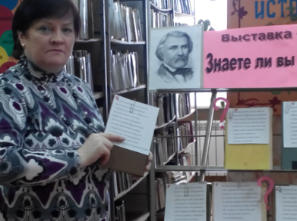 | В районной библиотеке были оформлены книжные выставки «Лучшие книги библиотеки для вас»,«Свет знаний открывает книга», «Всем лучшим мы обязаны учителям»,«В помощь абитуриенту», «Галерея художественных новинок», «Писатели- юбиляры», «Незаслуженно забытая книга», «Родной язык», «Любителям классики», выставка- загадка «Знаете ли вы Тургенева?».
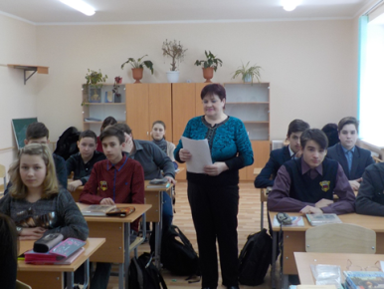 | Проведен урок- путешествие «Этот загадочный мир Вселенной», посвященный дню космонавтики. С огромным интересом ребята погрузились в таинственный мир космоса. Внимательно слушали об основоположниках космонавтики, первом космонавте Юрии Гагарине, о полете в космос. Все сопровождалось показом многочисленных слайдов.
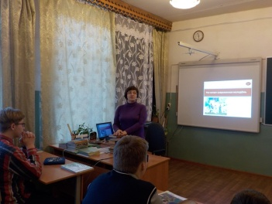 | Урок-реклама «Что читает молодёжь».Школьники познакомились с книжными новинками, вспомнили классиков мировой литературы. В заключение мероприятия в рубрике «Библиокалейдоскоп» были показаны буктрейлеры, снятые по мотивам произведений русской классики: «Анна Каренина», «Барышня-крестьянка», «Преступление и наказание» и др.
Библиотекарь Будницкой сельской библиотеки провела литературный час «Мой верный друг – книга», посвященный Всероссийской неделе живой классики. Была оформлена книжная выставка под названием «Живая классика», библиотекарь рассказала о книгах и писателях, предоставленных на выставке.

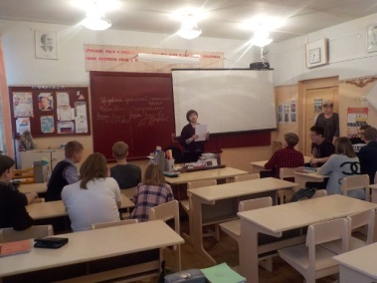 | Центр правовой информации велижской районной библиотеки провёл с учениками 9 класса МБОУ «Средняя школа №2» г. Велижа Брейн-ринг «Путешествие по страницам школьных учебников». Школьники разделились на две команды, их ждали несколько геймов: география, мир живой природы, древняя история России, пословицы и загадки.
В 7 классе МБОУ «Средняя школа №2» г. Велижа районная библиотека подготовила библиотечный урок-презентацию «Книги бывают разные». Из презентации ребята с интересом узнали, что книги бывают совсем маленькие и очень большие, самые тяжёлые и самые длинные. Они познакомились с самой мудрой книгой и самой читаемой – Библией, узнали о И. Гуттенберге, который вошёл в мировую историю как человек, изобрёвший книгопечатание. В презентации были представлены самая большая библиотека в мире, самое уникальное здание библиотеки, а так же самые необычные библиотеки мира: библиотека – скала, библиотека – конус и многие другие. Любознательные школьники получили ответы на многие интересующие их вопросы.

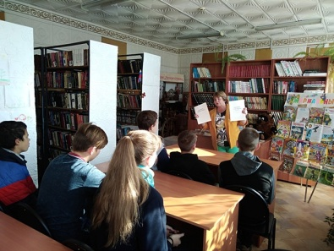 | Библиотечно-библиографический урок «Библиотека служит людям» прошёл для учащихся школы в Селезнёвской сельской библиотеке. Школьники не только узнали много нового и интересного о роли библиотеки и работе библиотекаря в наше время, о массовых мероприятиях, которые проводит библиотека, но и ознакомились с интернет-ресурсами.
В Чепельской сельской библиотеке прошёл библиотечный урок "Дом в котором живут книги". В Крутовской сельской библиотеке, в Печёнковской сельской библиотеке прошли библиотечные уроки "Путешествие в Библиоград".
В Селезнёвской сельской библиотеке прошёл литературный час "Библиотека страна читателей и знаний".

Библиотека и семья

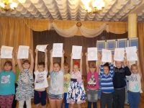 | В Селезнёвской сельской библиотеке были оформлены книжные выставки "В библиотеку всей семьёй" и "Большая литература для маленьких", в Крутовской библиотеке "Книга о семье и для семьи".
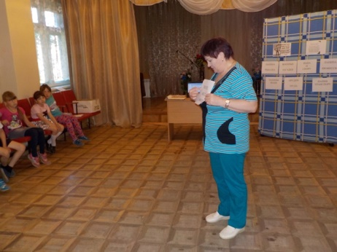 | В нашей стране, все большую популярность, набирает праздник, посвященный нашим папам – День отца. На детской оздоровительной площадке работники районной библиотеки подготовили час детских фантазий под названием « Если б я был папой». Ребята узнали об истории молодого праздника, читали стихи, вспомнили пословицы и поговорки, узнали, что нужно знать и уметь, чтобы быть хорошим отцом, играли в литературную игру «Папа может все, что угодно», вспоминали имена «литературных пап», «папины профессии», отвечали на вопросы викторины.
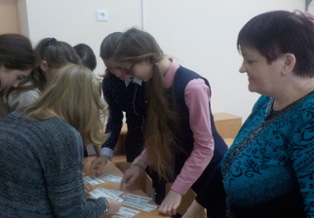 | В феврале в районной библиотеке была проведена видео- презентация «День святого Валентина», которая ребятам очень понравилась. На красочных слайдах был представлен материал об этом дне, символах этого праздника. Ребятам было предложено составить пословицы и поговорки о любви, семье. Учащиеся с удовольствием посылали валентинки своим одноклассникам и получили много позитивных эмоций и положительных впечатлений.
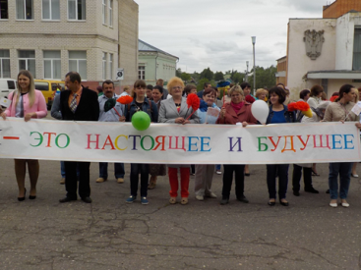 | Масштабно прошла акция «Марш за жизнь», посвященная дню защиты детей. В акции приняли участие Администрация района, молодежь, папы, мамы, бабушки, дедушки, а так же дети. Целью акции была пропаганда института семьи, семейных ценностей, воспитания, значимости семьи. Библиотекарями были оформлены стенды «Марш за жизнь» и плакаты о семье, материнстве, детстве. В процессе мероприятия библиотекари вручали информационные буклеты «Граждане страны. Детство», «Марш за жизнь», «Спаси жизнь» и календари в поддержку акции.
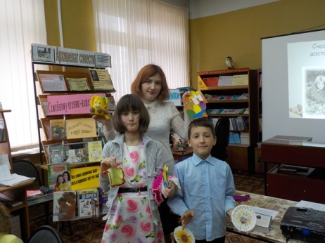 | В преддверии Международного дня семьи в читальном зале Велижской районной библиотеке был организован день семейного общения «Семья вот то, что нам важней всего на свете». На мероприятие были приглашены активно читающие семьи: Курильских, Поляковских, Булиных, Соколовых, Тарасовых, Кузьминых, Николаевых, Яковлевых. Семейным командам предстояло ответить на вопросы литературной викторины, угадать название сказки по перечисленным предметам, продолжить стихотворение, «заглянуть в старину», отгадать волшебное слово, разгадать «путаницу», поучаствовать в музыкальной викторине «Угадай мелодию». Мероприятие сопровождалось показом презентации, небольших видеороликов и музыкальных клипов. Каждая из представленных семей получила заряд бодрости, хорошего настроения и положительных эмоций. В заключении все получили в подарок книги.
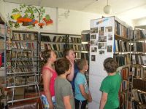 | Ко Дню семьи, любви и верности в Логовской сельской библиотеке оформлена фотовыставка «Традиции семейной фотографии». Жителями деревни на выставку представлены семейные фотографии и краткие истории этих фотографий.
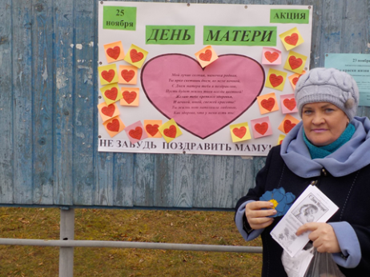 | В преддверии Дня матери районная библиотека провела на центральной площади поздравительную акцию «Все краски жизни для тебя". В честь замечательного праздника учащиеся «Средней школы №1» города Велижа и взрослые жители города в литературно – музыкальном поздравлении приветствовали всех мам. А так же работники районной библиотеки провели библиотечный квилт «Не забудь поздравить маму», на сердечках, сделанных из розовой бумаги напоминание о том, что 25 ноября надо поздравить маму с праздником. Вручали поздравительные открытки и информационные листовки «Букет любви и нежности для наших мам!»
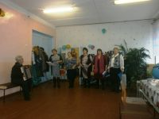 | В Селезневской сельской библиотеке театрализованное представление "Чарует белой сказкой снова – святое Рождество Христово", литературный праздник "Праздник читательских удовольствий". Ко дню семьи любви и верности в Селезнёвской библиотек е были проведены литературные посиделки "Тепло дружной семьи", литературное путешествие "Добро пожаловать или вход для детей и родителей" .
В Погорельской сельской библиотеке прошла литературно-музыкальная композиция ко дню семьи, любви и верности "Привет , Ромашка, образ бережно хранимый".
Очень интересно прошла литературно - музыкальная композиция «Восславим женщину, чье имя мать», которую провели совместно Будницкая сельская библиотека с домом досуга.

Художественно-эстетическое воспитание.

В Селезнёвской сельской библиотеке были оформлены книжные выставки "В библиотеку всей семьёй" и "Большая литература для маленьких", в Крутовской библиотеке "Книга о семье и для семьи".

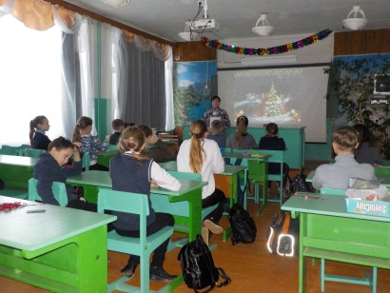 | В декабре велижская районная библиотека провела с учениками МБОУ "Средняя школа №2" г. Велижа урок-путешествие «Новогодняя симфония». Ребята узнали много интересной информации о том, как встретить год Желтой Земляной Свиньи, а так же об истории этого волшебного праздника и его традициях. Дети активно участвовали в новогодней викторине «В мерцании свечей» и получили много позитивных эмоций и положительных впечатлений. Мероприятие сопровождалось показом многочисленных красочных слайдов.
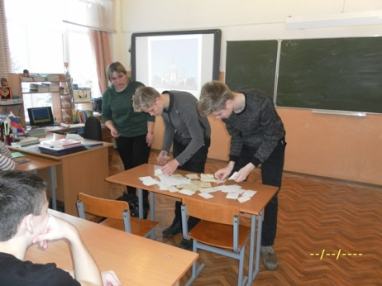 | 25 января отмечается сразу два праздника: женщины с именем Татьяна будут праздновать свои именины, а студенческая молодежь – веселый и яркий День российского студенчества. В связи с этими событиями библиотекарь читального зала велижской районной библиотеки подготовила насыщенную литературную программу “Студенчества прекрасная пора” для учащихся 10 класса МБОУ "Средняя школа №2" г Велижа, приуроченную к этим замечательным праздникам. Во время мероприятия будущие студенты узнали об истории празднования Татьяниного дня, обычаях и традициях российского студенчества, с какими великими именами связана дата 25 января 1755 года, а так же посмотрели видео фильм о святой Татияне, покровительнице студенчества.
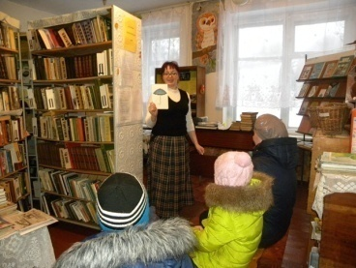 | В Логовской библиотеке проведена литературная викторина, посвящённая Году театра в России, «По обе стороны кулис». На мероприятии присутствовали дети и их родители. Викторина включала в себя вопросы о том, что можно посмотреть в театре, как устроено здание театра, кто работает в театре. Также детям были загаданы загадки о театре и сказочных персонажах – героях театральных постановок, рассказано о правилах поведения в театре.

Культурно-досуговая деятельность.

Библиотеки, используя свой огромный интеллектуальный потенциал, ресурсы, разнообразные формы, методы и средства работы, создает благоприятную площадку для интересного и полезного общения, способствует социализации, духовному росту, саморазвитию пользователей. Наши постоянные читатели знают, что здесь можно интересно и с пользой провести время на мероприятиях, где люди являются не пассивными слушателями, а активными участниками.

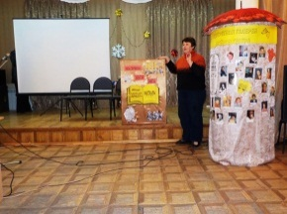 | 2018 год был объявлен Годом Театра в связи с этим в велижской районной библиотеке была оформлена красочная тематическая иллюстрированная выставка « Портретная галерея актеров театра». На импровизированной театральной тумбе были размещены портреты актеров театра и кино, размещалась информация о годе кино. Это привлекало огромное внимание наших читателей, вызывало большой интерес.
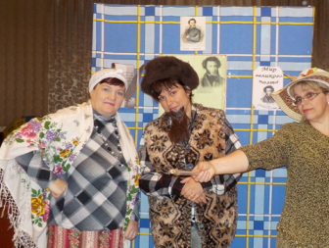 | Огромная работа велась велижской районной библиотекой на детских оздоровительных площадках. Проводились разнообразные мероприятия:  Наиболее интересно прошло театрализованное представление «Сказка ложь, да в ней намек». Работники библиотеки в костюмах героев сказок Пушкина проводили литературные конкурсы с детьми .
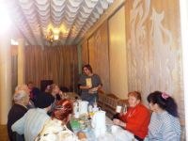 | Для участников клуба «Катюша» при СОГБУ Велижский комплексный центр социального обслуживания населения был подготовлен и проведен час интересного рассказа « Ваше имя – загадка и тайна». В ходе рассказа все присутствующие узнали много нового и интересного из истории имен, о значении имени каждого из присутствующих, о том, что имя должно не только красиво звучать, но и нести смысловое значение.  В завершении мероприятия библиотекарь провела библиографический обзор книг, имеющихся в библиотеке по теме « Что означают ваши имена».

Мероприятия по формированию здорового образа жизни (ЗОЖ).

Задача районной библиотеки - дать предостерегающую информацию, уберечь от беды подрастающее поколение, заинтересовать правильным здоровым образом жизни. Обладая большой информационной базой и опытом массовой работы по пропаганде здорового образа жизни, профилактике вредных привычек, библиотекари проводят яркие информативные и познавательные мероприятия. Оформлялись тематические книжные выставки «К здоровью с книгой», «Если хочешь долго жить - сигареты брось курить».

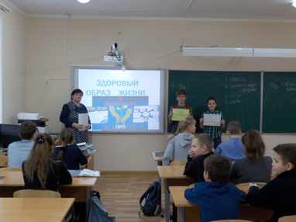 | Велижская районная библиотека в МБОУ "Средняя школа №1" для учеников 6 классов провела познавательный видео-урок «Подросток. Стиль жизни-здоровье». Ребята внимательно слушали информацию о пользе правильного питания, закаливания и занятиях спортом. Так же была представлена информация о вреде пагубных пристрастий таких как алкоголизм, курение, наркотики и токсикомания. Мероприятие сопровождалось показом познавательных слайдов и видео-роликов.
Сотрудники районной библиотеки в мае провели профилактическую акцию против курения «Давайте не будем курить».
Был оформлен информационный стенд «Если долго хочешь жить – сигареты брось курить», жителям города раздавали информационные листовки о вреде курения. В акции приняли участие волонтёры: танцевальные группы "Фантазия" и "Галактика". Самые маленькие жители города Велижа, воспитанники детского сада №1, выступили с литературным монтажом о вреде этой пагубной привычки и вручили присутствующим на акции красные шарики как символ детского сердца и призыва к отказу от курения.
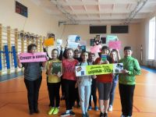 | Велижская районная библиотека в спортивном зале МБОУ "Средняя школа №1" г. Велижа провела спортивный флешмоб «Спорт и книга», посвящённый Всемирному дню здоровья. Учащиеся 6 класса приняли активное участие в этом мероприятии. Главная цель этого мероприятия показать, что чтение и спорт - это увлекательное занятие, расширяющее кругозор, и прекрасное проведение досуга.
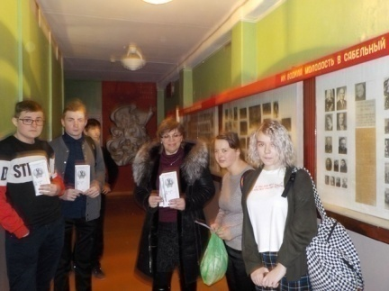 | Ежегодно 1 декабря отмечается Всемирный день борьбы со СПИДОМ. Велижская районная библиотека провела среди населения города информационно- профилактическую акцию «Не гадай! Узнай свой ВИЧ-статус». Главная задача акции – привлечь внимание к проблеме ВИЧ-инфекции и СПИДа, донести до каждого правильную и полную информацию об этой болезни, помочь защитить себя и своих близких. В ходе информационно-профилактической акции были распространены информационные буклеты: «СПИД: знать, чтобы жить», «Живи настоящим, думай о будущем».
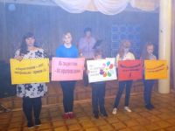 | 26 июня в Международный день борьбы с наркоманией районная библиотека провела библиотечно- профилактическую акцию за здоровый образ жизни«Краски жизни».В акции приняли участие волонтёры, которые подготовили флешмоб «Краски жизни».
Здоровому образу жизни был посвящён цикл мероприятий которые прошли в сельских библиотеках МБУК "Велижская ЦБС": час информации «Здоровье не купишь», литературная игра-путешествие « В поисках страны здоровья», час информации « Жизнь прекрасна! Нет наркотикам рядом с нами», час информации« Пусть всегда будет жизнь» к всемирному дню борьбы со СПИДОМ

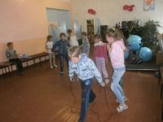 | Литературно-познавательная программа «Я выбираю здоровье», посвящённая Международному дню отказа от курения прошла для учащихся старших классов Селезнёвской школы. На мероприятии была затронута одна из главных тем безопасности жизни человека – проблема курения. Школьники не только внимательно слушали библиотекаря о том, какой вред приносит здоровью курение, но и сами подготовили интересные факты истории появления табака и сигарет, участвовали в викторине «Не буду курить, чтобы…», познакомились с выдержками книги В.Д.Казьмина «Курение, мы и наше потомство» у выставки «Пристрастия, уносящие жизнь» и посмотрели видеоролики «Вред курения».
В Крутовской сельской библиотеке, прошёл литературный час "Всё в твоих руках" - посвящённый Международному дню борьбы с наркоманией и наркобизнесом.

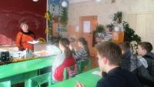 | В Селезнёвской сельской библиотеке прошёллитературно-информационный час «Ты вправе жизнь свою спасти», библиотекарь рассказал о вредном влиянии наркотических средств на организм человека, школьники с интересом посмотрели видео слайды «Вся правда о наркотиках».
В Будницкой сельской библиотеке прошёл час здоровья " Путешествие на планету Здоровье". Была оформлена книжная выставка «Здоровье без лекарств», проведена литературно - игровая программа: «Спорт нам поможет силу умножить», где ребята познакомились с правилами здорового образа жизни и приняли участие в эстафетах.

Гражданско-патриотическое воспитание.

История нашей страны полна героики, романтики, истинного патриотизма, насыщена интереснейшими, подчас драматическими событиями, представлена удивительными, уникальными личностями. Все это дает богатый материал для реализации высоких целей патриотического воспитания, которое столь актуально сегодня. Проводились мероприятия, приуроченные к знаменательным и памятным датам в истории нашей страны: уроки мужества и исторические викторины, часы памяти и дни воинской славы - это далеко не полный перечень форм работы МБУК Велижская ЦБС.
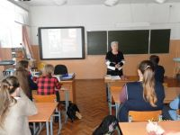  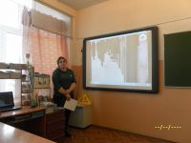 | Дню полного освобождения Ленинграда от фашистской блокады Велижская районная библиотека посвятила урок патриотизма «Незатихающая боль блокады», на который были приглашены учащиеся старших классов МБОУ "Средней школы № 2"г. Велижа. Учащиеся слушали рассказ о блокаде, который сопровождался видеозаписями хроники блокадного Ленинграда, сюжеты которых наглядно демонстрировали кадры о тяжелых испытаниях, выпавших на долю жителей осажденного закрытого города Ленинграда. В уроке принял участие директор Велижского историко-краеведческого музея, который рассказал о велижанах-блокадниках.  В МБОУ "Средняя школа №2" г. Велижа прошёл урок мужества и славы «Ты в памяти и в сердце, Сталинград!», посвящённый 75-летию Сталинградской битвы. Библиотекарь рассказал учащимся о героических страницах истории Сталинградской битвы. Мероприятие сопровождалось показом слайдовой презентации, а так же документальной видео хроникой. В рамках памятной даты в читальном зале оформлена книжная выставка « Вечный огонь Сталинграда». Директор Велижского историко-краеведческого музея рассказал о наших земляках – велижанах участниках блокады Ленинграда, сражений под Сталинградом и на Курской дуге.
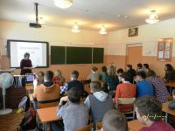 | 15 февраля — день вывода советских войск из Афганистана, день памяти воинов интернационалистов. Этому событию был посвящён урок мужества «Афганистан - наша память и боль», состоявшийся в МБОУ "Средняя школа №2" г. Велижа. Учащиеся узнали о мужестве, стойкости и героизме наших солдат, принимавших участие в военных событиях в Афганистане. Презентация сопровождалось показом видеохроники, видео-клипов и архивных материалов Афганской войны.
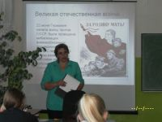 | В рамках празднования Дня Победы Велижская районная библиотека для учащихся 6 класса МБОУ"Средняя школа №2" г. Велижа провела музейный урок "Памяти благодарных потомков". В ходе мероприятия ребятам предстояло проверить свои знания, ответив на вопросы викторины о датах, именах и событиях Великой Отечественной войны. Ребята называли имена героев, наших земляков, которые были представлены в электронной презентации. В завершении этого мероприятия была представлена информация об истории появления Красной Армии, которой в 2018 году исполняется 100 лет .
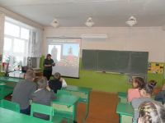 | В 7 классе в МБОУ "Средняя школа №2" г. Велижа прошёл урок – памяти «Спасибо тебе, неизвестный солдат». Ребята посмотрели видео-презентацию, где узнали о событиях, породивших эту памятную дату. Далее разговор шёл о памятниках неизвестному солдату, которые находятся в разных городах. Ребята познакомились с книгой памяти Смоленской области, где напротив фамилий огромного числа советских солдат, не вернувшихся с Великой Отечественной войны, написано «пропал без вести». В завершение мероприятия пришли к выводу, что необходимо помнить свою историю и быть благодарными старшему поколению за мужество и отвагу, с которой они отстояли свободу и независимость нашей страны.
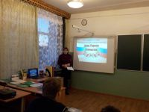 | В преддверии праздника «Дня Героев Отечества» сотрудники Велижской районной библиотеки провели для учащихся в МБОУ "Средняя школа №2" г. Велижа час подвига и славы «Да будет вечной о Героях память», в ходе которого познакомились с историей праздника, узнали о жизни святого Георгия Победоносца. Особенный интерес слушателей вызвал рассказ о военном лётчике А. Мамкине, спасшем ценою своей жизни в годы Великой Отечественной войны детдомовских детей, которых фашисты использовали в качестве доноров. Мероприятие сопровождалось электронной презентацией.
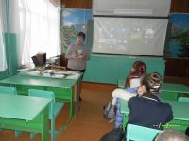 | Час патриотизма «Великая дата России» посвящённый Дню народного единства состоялся в 7 классе МБОУ "Средняя школа №2" г. Велижа . Перед учащимися ожили страницы истории нашей страны: трудное для народа Смутное время, ложные цари, Герои народного ополчения Кузьма Минин и Дмитрий Пожарский. Рассказ библиотекаря был интересным и ярким, потому как на протяжении всего повествования сопровождался электронной презентацией. В заключение мероприятия был проведен библиографический обзор книг на тему «Смутное время на Руси».
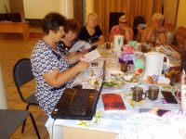 | Для ветеранов педагогического труда был проведен час общения «Помнит память, не забудет никогда»,посвященный дню памяти и скорби. Для них были организованы громкие чтения с последующим комментированием и открытый просмотр литературы по книгам местного краеведа Н.А. Казакова «Из воспоминаний немецких офицеров», воевавших на Велижской земле. Далее присутствующие приняли активное участие в интерактивной викторине «Память о подвиге бессмертна».
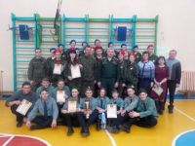 | 20 февраля, накануне праздника Дня защитника Отечества, прошла районная конкурсная программа допризывной молодежи «Готов служить России», в клубе «Будущий воин», действующий при районной библиотеке. Программа была посвящена подготовке школьников к службе в Вооруженных силах Российской Федерации. В ней приняли участие будущие защитники Отечества. Ребятам предстояли серьезные физические испытания, проверка на выносливость, силу, смекалку, а также а " Армейской " викторине. Конкурсная программа прошла на базе МБОУ «Средней школы №2». В конкурсе участвовали три команды МБОУ «Средняя школа №1», «Средняя школа №2» города Велижа и «Селезневская средняя школа». Оценивали конкурсную программу жюри: Военный комиссар Велижского района Смоленской области Никулин А.А., капитан воинской части начальник РЛС Оверченко Д.П. ведущий специалист отдела образования МО «Велижский район» Петроченко С.Н.
В канун Дня Победы в районной библиотеке были проведены: литературно- исторический час «Золотые звезды велижан» о велижанах- героях Советского Союза, их боевых подвигах и наградах; литературно- исторический час « О павших за родину память храним» с приглашением ветерана Великой Отечественной войны Оверченко А.Д.; уроки памяти «Маленькие герои большой войны», «Крепость за Бугом» совместно с историко- краеведческим музеем о велижанах- защитниках Брестской крепости.

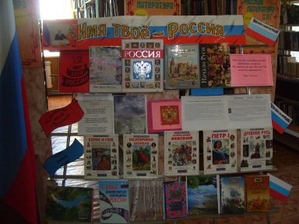 | К Дню России специалистами велижской районной библиотеки проведена акция «Горжусь моей Россией». В фойе дома культуры была оформлена красочная тематическая книжная выставка «Имя твое- Россия», на которой было представлено много удивительных фактов о нашей Родине, о государственных символах страны.
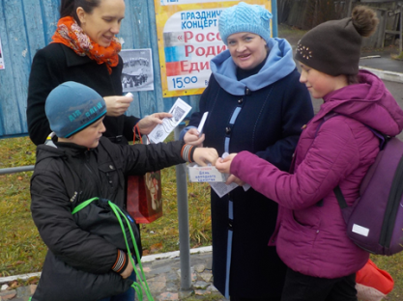 | На центральной площади прохожим приглашённые для акции волонтёры делали аквагрим в цветах триколора, раздавали буклеты, листовки об этом празднике. Горожане приняли участие в викторине «Три цвета России».
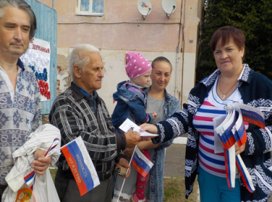 | Интересно прошла акция «Символы нашей страны», проведенная ко дню Флага. Участникам акции раздавались ленточки триколор, флажки, буклеты. Была проведена викторина «Символы России».
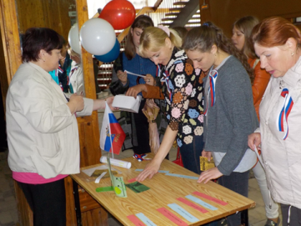 | Акция «Будущее России- в единстве», посвященная дню народного единства, организованная специалистами велижской районной библиотеки, прошла на центральной площади города. Участники акции приняли участие ввикторине «Единая Россия-единая страна», им вручались флажки, ленточки триколор, буклеты.
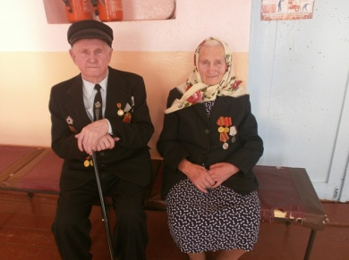 | В Селезнёвской сельской битблиотеки прошли мероприятия патриотической направленности: Час военной поэзии "Мы к вам с другого поколения", литературный час "Женщина на войне , женщина о войне", вечер памяти "Весна сорок пятогогода", час мужества « Героев славных имена», литературно-познавательные программы «Гордо реет флаг России!»,« В единстве наша сила».
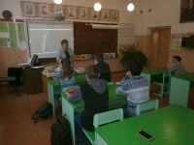 | Литературный час "Я расскажу вам о войне" по творчеству Э.Г. Казакевича.(посвящённый 95-летию Э.Г.Казакевича) прошёл в Селезнёвской сельской библиотеке для учащихся старших классов Селезнёвской школы. Ребята узнали о фронтовом пути Э. Г. Казакевича. Учащиеся посмотрели буктрейлер по книге «Звезда» и документальный фильм «Звезда Казакевича», о творческой жизни писателя.
В Будницкой сельской библиотеке прошла тематическая программа "В огне, дыму Смоленщина моя", посвященная 75-летию освобождения Велижского района от фашистских захватчиков. На встречу с молодёжью были приглашены ветераны войны, которые рассказали о тяготах военного лихолетья.
Крутовская сельская библиотека провела часы мужества и славы « «Защитникам Ленинграда , павшим и живым», «Через всё прошли и победили», « Мы не забудем Курскую дугу»
Ситьковская сельская библиотека провела уроки памяти и мужества «Патриоты земли русской», «Это памяти боль отгремевшей войны», « В служении верно отчизне клянусь».
Логовская сельская библиотека провела урок патриотизма « Я росинка твоя, Россия» , информационный час « Мы не имеем право забывать» ко дню памяти и скорби) , литературный калейдоскоп « Из глубины седых веков»( ко дню народного единства)
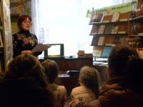 | Ко Дню народного единства в Логовской сельской библиотеке проведён литературный калейдоскоп «Из глубины седых веков». Библиотекарь рассказал детям о событиях, которые предшествовали освобождению Москвы от польских интервентов, как был выбран новый государь земли Российской Михаил Романов. Рассказ сопровождался показом презентации.

Работа Центра социально-значимой информации (ЦСЗИ)

Работа ЦСЗИ библиотек МБУК «Велижская ЦБС» с социально значимыми и правовыми ресурсами, как и в прежние годы, являлась одной из приоритетных для ЦСЗИ.
В МБУК «Велижская ЦБС» действуют четыре ЦСЗИ и один ЦДИ. Основная цель деятельности ЦСЗИ – создание системы информирования и просвещения населения по вопросам законодательства, формирование правовой культуры граждан, их активной жизненной позиции, организация свободного доступа граждан к правовой информации на основе использования традиционных и новых информационных технологий.
Важное направление деятельности ЦСЗИ - налаживание контактов и сотрудничество с органами власти, учреждениями и организациями. В 2018ЦПИ велижской районной библиотеки проводил свою работу в сотрудничестве с Администрацией МО «Велижский район», Комиссии по делам несовершеннолетних и защите их прав, муниципальными образовательными учреждениями, Велижским комплексным центром социального обслуживания.

Сотрудничество с Администрацией МО «Велижский район»

Велижская районная библиотека тесно сотрудничает с Администрацией МО «Велижский район», а сельские библиотеки с Администрациями сельских поселений.
Регулярно по электронной почте рассылаются информационные материалы по актуальным вопросам: «Памятка о том, что каждому нужно знать о коррупции», «Что важно знать о новом законопроекте о пенсиях», «Правовая мозаика. По страницам журнала «Имеете право» и др.
В январе 2018 года был оформлен информационный стенд «Получи услугу не выходя из дома», который был посвящён разъяснению работы на портале «Госуслуги.ру».
В блоге, который ведёт специалист ЦПИ велижской районной библиотеки, есть страница «Противодействие коррупции» где своевременно обновляются материалы антикоррупционной направленности и основная информация о том, куда можно обратиться в случае коррупционных нарушений.
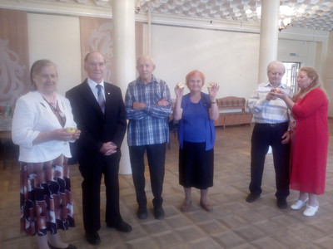 | 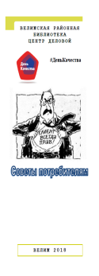  8 ноября во Всемирный день качества ЦПИ велижской районной библиотеки провёл для участников клуба «Катюша», работающем при СОГБУ "Велижский комплексный центр социального обслуживания населения" информационный час «Советы потребителям». На котором участники клуба узнали, как определить качественные продукты: творог, масло, колбасные изделия и др. Всем участникам мероприятия был вручён буклет «Советы потребителям».
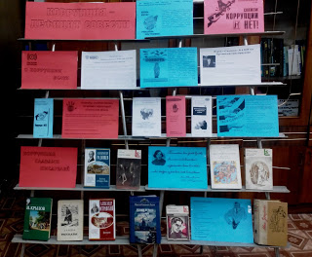 | 9 декабря 2018 года ЦПИ Велижской районной библиотеки принял участие в семинаре в Администрации муниципального образования "Велиский район" по противодействию коррупции. Специалистом ЦПИ была представлена информационная выставка «Коррупция – дефицит совести», посвящённая Международному дню борьбы с коррупцией.  К мероприятию ЦПИ были выпущены информационные материалы по противодействию коррупции: брошюра «Рекомендации по соблюдению государственными (муниципальными) служащими норм этики в целях противодействия коррупции и иным правонарушениям» и буклет «Памятка о том, что каждому нужно знать о коррупции».

С 2004 года при ЦПИ Велижской районной библиотеки работает информационный центр для подростков «Войди в мир закона», в рамках которого работает правовой клуб «Перекрёсток». Работа в данном направлении проводится в тесном сотрудничестве с Комиссии по делам несовершеннолетних и защите их прав, муниципальными образовательными учреждениями г. Велижа. Тематика основных мероприятий направлена на профилактику подростковой преступности. Центр правовой информации велижской районной библиотеки работает по муниципальным программам:«Комплексные меры противодействия злоупотреблению наркотиками и их незаконному обороту в Велижском районе на 2017-2020 годы» и «Комплексные меры по профилактике правонарушений и усилению борьбы с преступностью в Велижском районе на 2017-2020 годы».
По муниципальной программе «Комплексные меры противодействия злоупотреблению наркотиками и их незаконному обороту в Велижском районе на 2017-2020 годы» среди школьников г. Велижа были проведены следующие мероприятия:
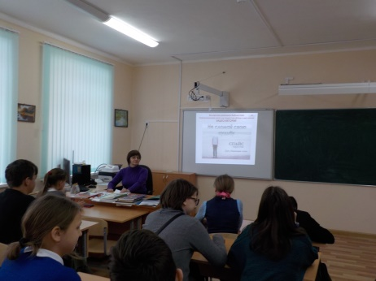 | В январе 2018 года в седьмом классе «Средней школы №1» г. Велижа Центр правовой информации велижской районной библиотеки провёл видеоурок «Не сломай свою судьбу», посвящённый теме синтетических наркотиков. Школьникам был продемонстрирован отрывок из документального фильма «Спайс эпидемия», в котором рассказывалось о совсем не безобидном влиянии спайса на организм человека. Школьники также узнали об ответственности за распространение наркотических средств.
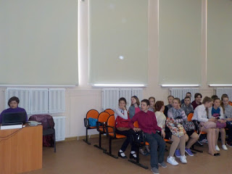 | В апреле 2018 года член общественной палаты, социальный педагог МБОУ «Средняя школа №1» города Велижа Пестова М.С. совместно с центром правовой информации велижской районной библиотеки провели урок здоровья «Губит людей не пиво!?» для учеников седьмых классов. Школьники посмотрели отрывок документального фильма «История одного обмана» из которого они узнали, что накануне 1917 года Россия была самой трезвой страной в мире, а документальный фильм «Вы ещё пьёте пиво» рассказал подросткам об основных последствиях употребления пива. Мы также предложили школьникам информацию о движении воркаут, популярном у смоленских подростков.
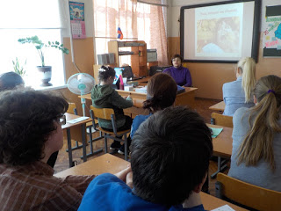 | В марте 2018 года Центр правовой информации велижской районной библиотеки совместно с преподавателем МБОУ «Средняя школа №2» города Велижа провёл для учеников десятого класса Видеоурок «Не отнимай у себя завтра». Мероприятие было посвящено актуальной сейчас теме – духовному и физическому здоровью современных подростков. Мероприятие началось с просмотра видеофильма «Самые опасные продукты» в их компанию попал очень любимый всеми подростками фастфуд. Следующей нашей темой стал так называемый «лёгкий напиток» - пиво, о нём подробно рассказал видеоролик «Горькая правда о пиве». Характер тотальной эпидемии приобрело использование матерной брани – по самооценке матерятся восемь из десяти учеников старших классов. Это способствует не только криминализации населения, но и разрушает личность. Этому подтверждением стал видеоролик «Мат поражает физическое, разрушает духовное».
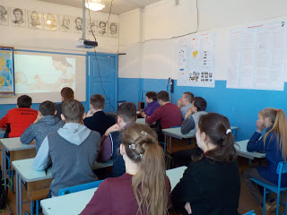 | В продолжение темы в марте 2018 года Центра правовой информации Велижской районной библиотеки совместно с педагогом МБОУ «Средняя школа №2» города Велижа Пузырьковой Л.С. и школьным библиотекарем Петровой Т.В. провели урок-предупреждение «Если тебе трудно». Урок был посвящён не только проблемам подросткового возраста. Затронули на уроке и новую угрозу современного цифрового общества - пропаганду суицида среди детей, особенно в Интернете, это новая угроза, с которой нужно бороться. В Сети растет количество ресурсов, которые пропагандируют самоубийства, призывают подростков к суициду. Это небезызвестные «группы смерти». Мероприятие началось с просмотра видеоролика «Плюсы и минусы быть подростком в 21 веке». Мы также поговорили о том, как важно чувствовать именно в этом возрасте поддержку близких и друзей, потому что именно чувство одиночества и непонимания толкает подростков на необдуманные и опасные действия. Этой серьёзной теме был посвящён документальный фильм «Почему дети решаются на самоубийство». Подростки просмотрели ряд социальных видеороликов, в которых их сверстники на собственных примерах объясняли, что несчастная любовь и конфликты с родителями это не повод расставаться с жизнью, так как выход всегда можно найти. В заключение мероприятия мы призвали подростков внимательнее относиться друг к другу, а также рассказали об Общероссийском телефоне доверия для детей и подростков 8 (800) 200-01-22.

По муниципальной программе «Комплексные меры по профилактике правонарушений и усилению борьбы с преступностью в Велижском районе на 2017-2020 годы» прошли следующие мероприятия:
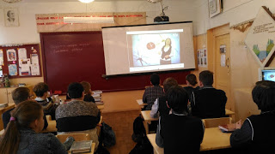 | В апреле 2018 года Центр правовой информации велижской районной библиотеки с учениками девятого класса МБОУ "Средняя школа №2" города провёл урок посвящённый проблеме безопасного интернета – Информационный час «Интернет не только друг». На уроке школьники узнали, как Интернет изменил мышление и поведение современных подростков, какие правила безопасности нужно соблюдать при общении в социальных сетях, какая ответственность существует за распространение экстремистских материалов в Интернете. Узнали о существовании новой болезни – игромании и много другой полезной информации.
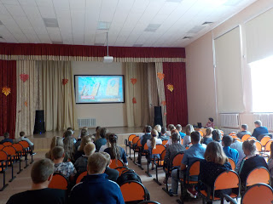 | В России ежегодно 3 сентября отмечается особая дата - День солидарности в борьбе с терроризмом. В этот день в МБОУ «Средняя школа №1» города Велижа с учениками восьмых классов Центр правовой информации Велижской районной библиотеки провёл мероприятие Актуальный разговор«Терроризм в паутине зла».
Началось мероприятие с видеоролика, посвящённого памяти детей погибших во время теракта в Беслане в 2004 году. Затем школьникам были продемонстрированы видеоролики, рассказывающие об одной из самых страшных угроз современного мира – терроризме. Одна из тем затронутых во время разговора была посвящена телефонному терроризму, одному из самых распространенных видов терроризма, который многими подростками воспринимается как безобидная шалость. Школьники узнали, что за такие «шалости» с января 2018 года грозит совсем не шуточное наказание, а именно штраф от 200000 рублей. Закончился наш разговор страничкой посвящённой основам правильного поведения в социальных сетях, через которые современные террористы пытаются вербовать себе сторонников, а также школьники узнали, что нужно делать при обнаружении подозрительного предмета и как правильно себя вести при угрозе террористического акта. Педагогам, присутствующим на мероприятии, были вручены информационные материалы антитеррористической тематики.

Совместная работа с Комиссией по делам несовершеннолетних и защите их прав
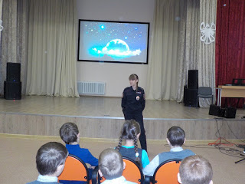 | 17 мая 2018 года в Международный день детского телефона доверия в МБОУ «Средняя школа №1» г. Велижа центр правовой информации велижской районной библиотеки провёл для школьников информурок «Детский телефон доверия твой взрослый друг».  В начале урока перед школьниками выступила Рябцева Н. Л. участковый уполномоченный отделения УУП и ПДН МОтд МВД России «Велижское», которая рассказала о поведении школьников в общественных местах и о бережном отношении к школьному имуществу.
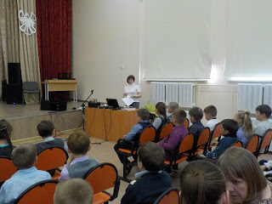 | Затем специалист ЦПИ велижской районной библиотеки рассказала школьникам о едином общероссийском номере детского телефона доверия 8-800-2000-122 и о школьной службе примирения.
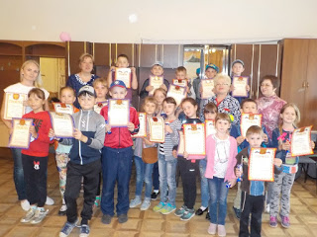 | 14 июля 2018 Центр правовой информации Велижской районной библиотеки совместно с ответственным секретарём Комиссии по делам несовершеннолетних и защите их прав в рамках Муниципальной программы «Комплексные меры по профилактике правонарушений и усилению борьбы с преступностью в Велижском районе на 2017-2020 годы» провели на детской оздоровительной площадке МБОУ «Средняя школа №1» г. Велижа мультвикторину «Чип и Дейл спешат на помощь». Мероприятие прошло в рамках программы «Защити себя сам».
Мультвикторина была посвящена не только основам безопасности жизни, но и напомнила ребятам о таком важном качестве как дружба. Сначала ребята посмотрели мультфильм «Зачем нужны друзья?» и поучаствовали в сказочной викторине о дружбе. Затем они разбились на две команды: «Герои» и «Дружная семейка» и приняли участие в конкурсах, которые очень сложно было пройти без по-настоящему сплочённой и дружной команды. Особенно понравился ребятам конкурс «Художники», где они по очереди рисовали один общий дом для всей команды. А в заключение игры команды ответили на вопросы магистра Всезнайкина, посвящённые основам безопасности жизни. Все участники программы получили грамоты и сладкие призы.

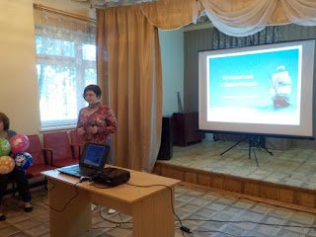  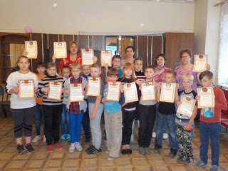 | 13 июля 2018 года Центр правовой информации Велижской районной библиотеки совместно с ответственным секретарём Комиссии по делам несовершеннолетних и защите их прав в рамках Муниципальной программы «Комплексные меры по профилактике правонарушений и усилению борьбы с преступностью в Велижском районе на 2017-2020 годы» провели на детской оздоровительной площадке МБОУ «Средняя школа №2» г. Велижа спортивно-игровую программу «Путешествие в Здравляндию». Мероприятие прошло в рамках программы «Защити себя сам».  Все участники площадки отправились в интересное путешествие в страну Здравляндию, по приглашению доктора Витаминкина. Отважных путешественников ждали острова: Фруктландия - на этом острове нужно было вспомнить правила здорового образа жизни и найти полезные продукты; Спортландия где, наши команды: «Арбузики» и «Барселона» приняли участие в спортивных эстафетах и викторине о спорте; архипелаг Всезнайкина – команды отвечали на вопросы по основам безопасности жизни.  Всю программу команды оценивало жюри в составе : педагога МБОУ «Средняя школа №2» г. Велижа и ответственного секретаря Комиссии по делам несовершеннолетних и защите их прав. По итогам спортивно-игровой программы победу с небольшим перевесом одержала команда «Арбузики». Всем участникам были вручены грамоты и сладкие призы.
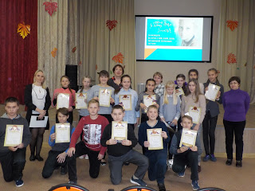 | 20 ноября 2018 года по всей России отмечается День правовой помощи детям. Центр правовой информации велижской районной библиотеки совместно с Комиссией по делам несовершеннолетних и Сектором по опеке и попечительству на базе МБОУ «Средняя школа №1» г. Велижа провели информационный час «Тебе о праве и право о тебе» для учеников седьмых классов МБОУ «Средняя школа №1» г. Велижа и МБОУ «Средняя школа №2» г. Велижа.
Мероприятие началось с просмотра видеоролика «Права и обязанности ученика», а затем специалист сектора по опеке и попечительству отдела образования Администрации муниципального образования «Велижский район» и ведущий специалист Администрации муниципального образования «Велижский район», ответственный секретарь Комиссии по делам несовершеннолетних и защите их прав рассказали школьникам о том, куда подросток может обратиться за защитой своих прав и ответили на вопросы школьников. Затем специалист Центра правовой информации велижской районной библиотеки провела интеллектуальную правовую игру «Умники и умницы». Команды, состоящие из учеников седьмых классов МБОУ «Средняя школа №1» г. Велижа и МБОУ «Средняя школа №2» г. Велижа, отвечали на вопросы из разделов: «Обществознание»; «Наша Родина Россия»; «Правовой статус ребёнка»; «И смех и грех, но как-то страшновато»; «Ситуации». За каждый правильный ответ команда получала от 10 до 50 очков. Со счётом 340:350 победила команда МБОУ «Средняя школа №2» г. Велижа. Все участники были награждены грамотами и сладкими призами.
20 ноября во Всероссийский День правовой помощи подросткам прошли тематические мероприятия посвящённые этой дате:
- Информационно-правовой час «Мои права и обязанности» в ЦСЗИ Селезнёвской сельской библиотеки;
- Информационно-правовой час «Правовая мозаика» в ЦСЗИ Будницкой сельской библиотеки;
- Литературно-правовой час «Мы и наши права» в ЦСЗИ Крутовской сельской библиотеки;

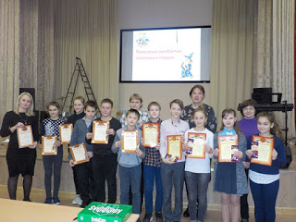 | 14 декабря 2018 года правовой урок «Законы, которые нас защищают» собрал учеников шестых классов в МБОУ «Средняя школа №1» г. Велижа в актовом зале школы. Мероприятие началось с исторической странички, посвящённой истории принятия Конституции России, которую подготовил специалист Центра правовой информации велижской районной библиотеки. Затем школьникам был продемонстрирован видеоролик «Права ребёнка».
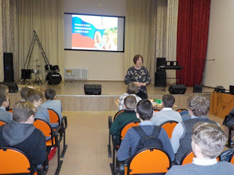 | Ответственный секретарь Комиссии по делам несовершеннолетних и защите их прав рассказала школьникам не только об ответственности за правонарушения, но и о том, куда подростки могут обратиться за защитой своих прав. Эльвира Владимировна также ответила на вопросы шестиклассников.  Затем команды шестиклассников отвечали на вопросы интерактивной викторины « Правовые проблемы сказочных героев». Победу одержала команда 6 «А» класса. Участникам игры были вручены грамоты.

Экологические просвещение населения

Экологическое просвещение населения является одним из ведущих направлений в деятельности МБУК Велижская ЦБС, носит целенаправленный и систематический характер.

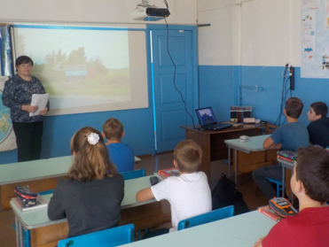 | В велижской районной библиотеке была проведена видео- презентация «Природа Велижского края» о достопримечательностях Велижского района. Ребята узнали много интересной и полезной информации о богатом растительном и животном мире велижского края, о Сертейском археологическом комплексе.
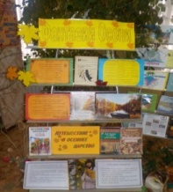 | Ко дню Земли специалистами районной библиотеки была проведена акция «Живи, Земля», оформлена красочная предметно-книжная выставка «Земля- наш дом родной» с поделками из природных материалов. Присутствующим вручались буклеты и листовки с информацией об этом празднике. Читатели приняли активное участие в викторине «Занимательная экология», в которой показали свои знания в области охраны окружающей среды.
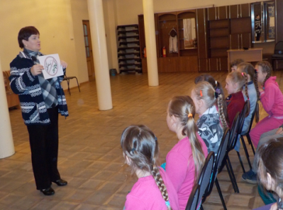 | Большая работа была проведена велижской районной библиотекой по экологическому просвещению на детских оздоровительных площадках. Для детей проведены следующие мероприятия экологической направленности :познавательно-игровая программа «Правила поведения в природе", видео-презентация «О жизни животных», экологические уроки «Сбережем природу», «Природе – заботу и внимание".
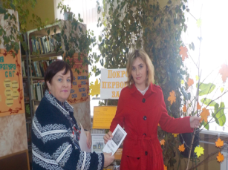 | Привлекала внимание читателей экспозиция «Фантазии осени», на которой были представлены книги стихов Пушкина, Фета, Тютчева об осени, а так же фотографии осенних пейзажей, рисунки и поделки юных читателей на осенние темы.
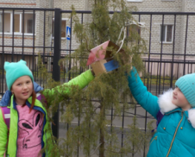  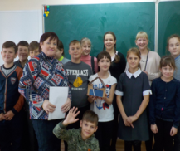 | Очень интересно и занимательно прошел литературно-экологический праздник «Синичкин день», посвященный встрече зимующих птиц который провел для детей специалист районной библиотеки. Дети читали стихи о птицах, принимали активное участие в «пернатой» викторине. Ребята узнали много интересного о жизни зимующих птиц. В завершении мероприятия ребята развесили кормушки для птиц.
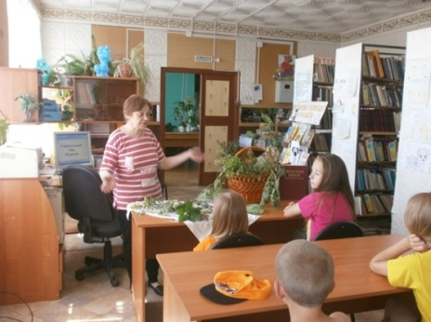 | В удивительный мир растений родного края совершили путешествие " В царстве Флоры" юные читатели  Селезнёвской сельской библиотеки вместе с библиотекарем и большим знатоком флоры, активной читательницей Т.Д.Ивановой. Много нового и интересного узнали они о названиях растений, послушали легенды о цветах. Заинтересовались лекарственными растениями, о которых рассказала Тамара Дмитриевна, которыми так богат наш край, а также послушали рассказ о ядовитых растениях. Большой интерес вызвали названия состоящих из двух слов, таких как «Куль баба», «Иван да Марья», «Иван чай», «Пастушья сумка», «Мать и мачеха». Дружно отвечали на вопросы викторины и конечно познакомились с Красной книгой Смоленской области.
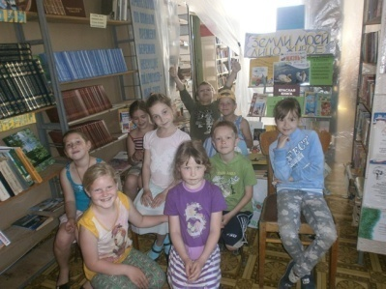 | В день экологии Будницкая сельская библиотека провела час экологии «Пусть всегда будет чистой Земля». Библиотекарь рассказала о том, что надо содержать в чистоте нашу природу, нашу Землю. Ребята отвечали на вопросы викторины о чудесах природы. Была оформлена книжная выставка «Земли моей лицо живое».

Продвижение книги и чтения

Роль книги и чтения бесспорны в нравственном, интеллектуальном, эстетическом развитии подростков и молодежи, они развивают грамотность, общий культурный уровень, расширяют эмоциональный мир человека, подстегивают творческие способности, формируют духовную основу личности. Чтобы привлечь к чтению новых читателей, повысить статус библиотеки, активизировать интерес к книге МБУК « Велижская ЦБС» проводит много интересных мероприятий.

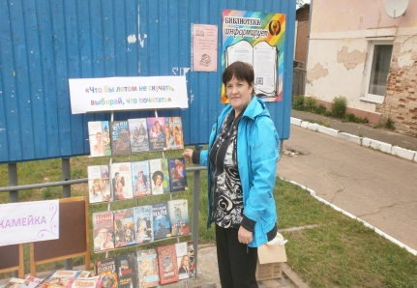 | Велижской районной библиотекой была проведена акция «Литературная скамейка», которая призывала к активному чтению и посещению библиотеки.  Красочно оформленный стенд с высказываниями о пользе чтения и любви к литературе привлекал внимание участников акции.
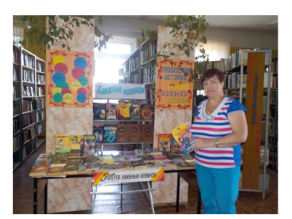 | С целью продвижения книги и чтения регулярно публиковались статьи в местной газете с обзорами новых поступлений в библиотеку. Оформлялись книжные выставки«Внимание - новинки", " Галерея художественных новинок», « Вместе с книгой в Новый год», «Лучшие книги библиотеки для вас», «Незаслуженно забытая книга». На выставках было представлено около 600 экз. книг различных жанров и направлений, поступивших в библиотеку. Каждый посетитель мог найти для себя что-то интересное и познавательное. Проводились обзоры у этих книжных выставок. Как показывает опыт, читатели не теряют интерес к выставкам новых поступлений. Это дает им возможность не просто посмотреть новые книги, но и познакомиться с ними более детально.
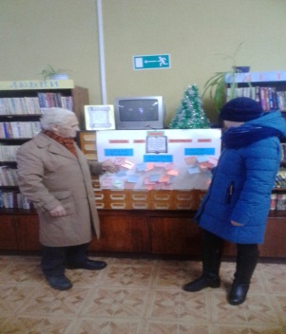 | «Добрый мир любимых книг»- под таким названием прошла библиотечная акция-квилт в районной библиотеке. Цель акции - привлечь внимание к деятельности библиотеки, повысить читательский интерес к любимым книгам, т.к. книги не теряют своей ценности даже в век технологий. На информационном стенде были размещены рубрики «Моя любимая книга», «Читатель советует», «Пожелания читателям». Участники акции приклеивали разноцветные стикеры со своими пожеланиями в предложенные рубрики. Привлекали внимание читателей высказывания известных писателей о книгах и пользе чтения. Нашим читателям было предложено запечатлеть себя на фото со своей любимой книгой.
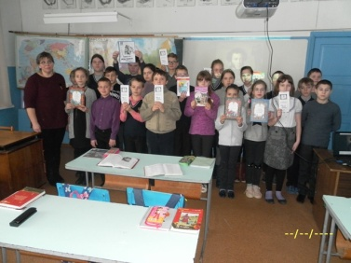 | Час поэзии «Мы вновь читаем пушкинские строки», посвящённый памяти Александра Сергеевича Пушкина, был проведён для учащихся МБОУ "Средняя школа №2" г. Велижа. Библиотекарь районной библиотеки рассказал ребятам о жизни и творчестве великого поэта. Была показана презентация «Путешествие по сказкам А.С. Пушкина». Творческое наследие было представлено на книжной выставке «Был он всей Руси поэтом». Далее было проведено громкое чтение сказок А.С Пушкина «Мы вновь читаем пушкинские строки». В заключение была проведена акция «Сказки Пушкина мы знаем».
 | К Пушкинскому дню в России в Логовской сельской библиотеке проведена литературная игра «Кот учёный приглашает» по сказкам Пушкина.
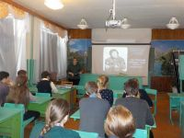  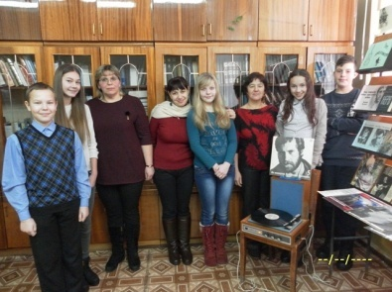 | Цикл мероприятий посвященных 80-летию со дня рождения В.С. Высоцкого.  В январе в читальном зале районной библиотеки в литературно-поэтическом объединении “Двина” прошёл литературный час «Не боялся ни слова, ни пули», на который были приглашены не только члены литературно-поэтического объединения, но и учащиеся МБОУ "Средняя школа №1" г. Велижа. На мероприятии звучали стихи и песни В. Высоцкого, смотрели отрывки из спектаклей выступлений всенародно любимого актера, певца и поэта В.С. Высоцкого.  В МБОУ "Средняя школа №2" г. Велижа прошёл литературно-музыкальный час «Он людям правду под гитару говорил …», посвященный памяти В. Высоцкого, на мероприятие собрались учащиеся старших классов. И вновь говорили о невероятной популярности Высоцкого (2 место в списке «кумиров XX века» по итогам опроса ВЦИОМ в 2010 г., после Ю. Гагарина) и запрете на его творчество, его непростой жизни, истоках его творчества и слушали его песни.
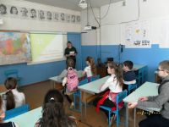 | В феврале весь мир отмечает Международный день родного языка. В этот день в пятом классе МБОУ «Средняя школа №2» состоялся час словесности «Родной язык, как ты прекрасен!». В течение всего урока ребята знакомились со словарями русского языка, нормами речевого этикета, исправляли грамматические ошибки, отвечали на вопросы викторины, пытались закончить известные пословицы и афоризмы о книге, объясняли значение фразеологических оборотов. Мероприятие сопровождалось электронной презентацией и видеороликами.
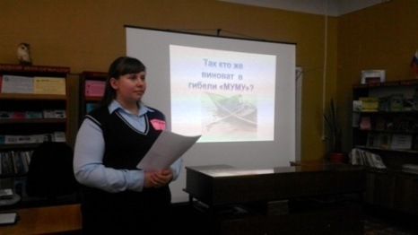  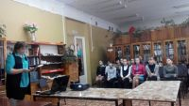 | Районная библиотека приняла участие во Всероссийской библиотечной акции " Библионочь", направленной на популяризацию чтения и привлечения в библиотеку новых читателей. Специалисты библиотеки совместно с учителем русского языка и литературы МБОУ «Средняя школа №2» г. и учениками шестого класса организовали и успешно провели "Библионочь" под девизом "Время открывать Тургенева". Школьники приняли участие в литературном турнире знатоков по творчеству русского классика. За правильные ответы они получали жетоны, так называемые "Умы".  Волонтёр Дадонова Вика (старшеклассница МБОУ«Средняя школа № 2» г. Велижа) провела литературный подиум мнений по рассказу И. С. Тургенева "Муму".
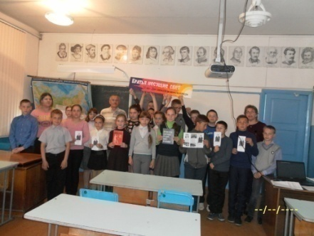 | 23 мая накануне Дня Славянской письменности и культуры в рамках просветительской акции в пятом классе МБОУ «Средняя школа №2» г. Велижа прошел познавательный час с элементами видео-рассказа «Кирилл и Мефодий – великие славянские просветители». Библиотекарь читального зала велижской районной библиотеки рассказал учащимся о славянских просветителях Кирилле и Мефодии, сопровождая рассказ демонстрацией фильма «Создатели славянской письменности – Кирилл и Мефодий», ребята так же активно отвечали на вопросы викторины «Вопросы древности – ответы современности» о культуре, русской письменности, книгах, библиотеке.
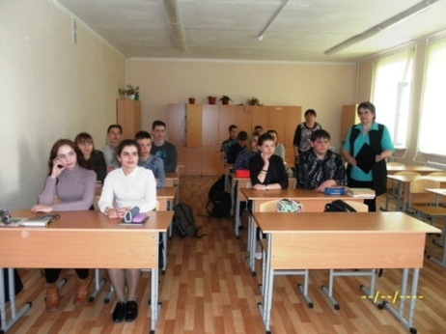 | В 11 классе МБОУ «Средняя школа №1» г. Велижа прошёл устный журнал « Крыша дома твоего» по повести В.Г.Распутина «Прощание с Матёрой». Библиотекарь читального зала районной библиотеки познакомила учащихся с жизнью и творчеством В.Г. Распутина, а так же с сюжетом повести «Прощание с Матёрой.
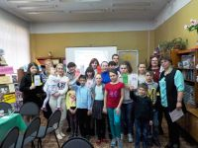 | В читальном зале районной библиотеки прошла акция «Читающая семья» в рамках участия в областном фестивале «Читающая Смоленщина». В библиотеке была оформлена книжная выставка «Семейному чтению – наше почтение».  Интересно прошло мероприятие День семейного чтения «Счастлива будет ваша семья, если чтением увлечена» на котором, присутствовали самые активные читающие семьи г. Велижа. Разговор шёл о значении книги и чтения в жизни человека, о том, как привлечь детей к прочтению полезной и нужной литературы. Читатели с большим опытом поделились своими наблюдениями и рекомендациями по поводу привлечения детей к чтению, а так же рассказали о том, как и что читали их мамы и бабушки. Всем присутствующим на мероприятии были вручены буклеты «Читаем всей семьёй» с рекомендательным списком книг для семейного чтения.
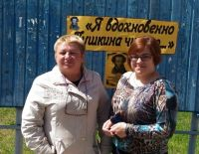 | В преддверии дня рождения А. С. Пушкина на открытой площадке велижской районной библиотеки состоялась литературная акция открытый микрофон «Я вдохновенно Пушкина читаю», посвященная 219 - летию со дня рождения писателя. На мероприятие сотрудники районной библиотеки пригласили истинных почитателей его таланта, которые наизусть прочитали свои любимые стихотворения А. С. Пушкина.
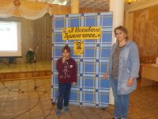 | На детской оздоровительной площадке прошел цикл мероприятий посвящённых 219 - летию со дня рождения А.С. Пушкина. Сотрудники районной библиотеки подготовили для детей интересные мероприятия: викторина «Сказки Пушкина, друзья, забывать никак нельзя!»;литературный час «Читаем Пушкина сегодня».
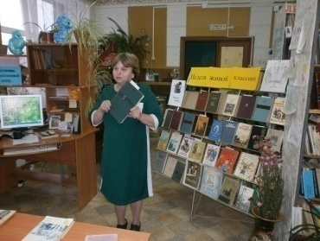 | В рамках Всероссийской акции «Живая классика», в Селезнёвской сельской библиотеке для учащихся школы состоялся литературный час «Вечно живая классика». Библиотекарь подготовила выставку-обзор "Нескучная классика" в ходе которой познакомила школьников с лучшими произведениями писателей 20 века.
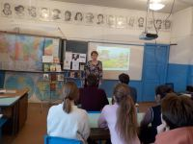 | Библиотекарь школьной библиотеки МБОУ «Средняя школа № 2» г. Велижа совместно со специалистом велижской районной библиотеки провела открытый урок «Не стоит село без праведника» по произведению А. И. Солженицына «Матрёнин двор». Школьники обсудили нравственные проблемы, затронутые в произведении, посмотрели отрывки из спектакля театра им. Вахтангова «Матрёнин двор».
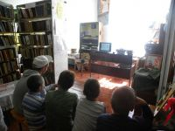 | В Логовской сельской библиотеке проведена виртуальная экскурсия по страницам книги А. де Сент-Экзюпери «Планета мечты». Детям была представлена презентация, в которой раскрывалось содержание книги, а затем вместе с библиотекарем обсуждались афоризмы из книги.

Деятельность Гуманитарного сектора чтения

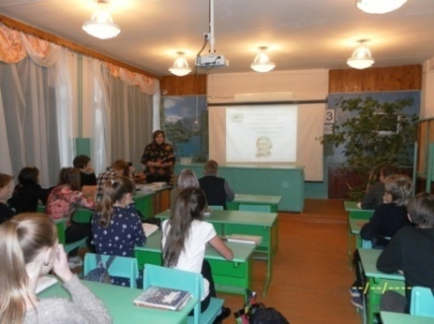 | Библиотекарь читального зала велижской районной библиотеки провела в МБОУ «Средняя школа №2» г. Велижа час литературного портрета «Иван Тургенев – писатель на все времена». Мероприятие прошло в форме устного журнала. Первая страница была посвящена жизни писателя. Следующая – это его творчество, образы героев. И третья страница была посвящена одному из лучших его произведений – рассказу Муму.
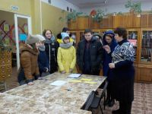 | На площадке районной библиотеке проходили этапы районного конкурса – квеста «Время читать Горького». Организаторами литературного квеста выступил Велижский дом детского творчества. К участию в квесте были приглашены учащиеся образовательных учреждений города. В соревнованиях принимали участие три команды: «Буревестник», «Воробьишко», «Сокол». В районной библиотеке проходили две станции квеста: "Литературная",где ребята читали наизусть отрывок из произведения М. Горького и отгадывали викторину по его творчеству; "Сыщики", где разгадывали ребус - зашифрованное слово из творчества М. Горького и искали произведения М. Горького в книжном фонде библиотеки. Все команды показали хорошие знания творчества М.Горького, победила команда «Сокол».
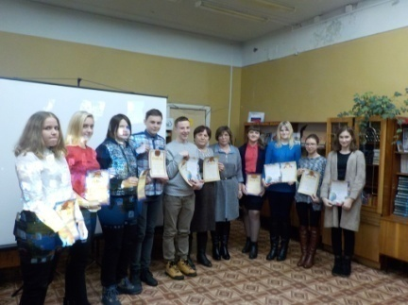 | К 100-летнему юбилею А. И. Солженицына в читальном зале Велижской районной библиотеки прошла литературная гостиная «Дорогами жизни А.Солженицына». В ходе мероприятия библиотекарь читального зала познакомила присутствующих с основными этапами жизни и творчества писателя. Вниманию читателей была предложена виртуальная книжная выставка «Горькая мудрость А. Солженицына».Старшеклассники городских школ подготовили к этому мероприятию доклады, презентации и сообщения. Основной акцент был сделан на произведение «Матрёнин двор». Была использована одни из новых форм библиотечных мероприятий«Литературные дебаты». Читатели давали свои оценки и суждения о том, какими качествами обладает героиня, какие предметы быта связаны с духовным миром героини, на чем строится жизнь Матренина двора, как воспринимает Матрена свою судьбу и в чем находит спасение?

Духовно-нравственное воспитание.

Велижская районная библиотека ведет работу по программе «Духовность и нравственность». Целью программы является сохранение духовно-нравственного здоровья у молодежи, подростков, приобщение молодежи к духовно-нравственным ценностям. В рамках этой программы были проведены час православия «Храмы Велижской земли», познавательный урок «Мои нравственные ценности».

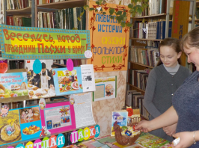 | Интересно прошла акция «Пасхальные радости» к которой была оформлена книжно-иллюстрированная выставка"Веселись, народ – праздник Пасхи идёт " на которой был представлен разнообразный материал по подготовке и проведению этого светлого праздника. Для читателей была организована беспроигрышная лотерея «Пасхальные сувениры».
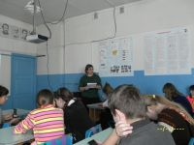 | Библиотекарь читального зала районной библиотеки подготовила урок доброты « Научи своё сердце добру», который прошёл в 6 классе МБОУ «Средняя школа №2» г. Велижа. В ходе мероприятия учащиеся вспомнили пословицы и поговорки о добре, размышляли, что такое добро.
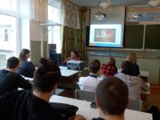 | Почему любовь так непредсказуема, так таинственна, так недосягаема? Почему мы говорим в конечном итоге, что не знаем, что такое любовь? И почему любовь так часто блестит фальшивым блеском? Можем ли мы дать определение любви? На все эти непростые вопросы мы попытались найти ответ вместе со старшеклассниками МБОУ «Средняя школа №2» г. Велижа на классном часе «Влюбленность? Дружба? Любовь?», который провел библиограф велижской районной библиотеки.
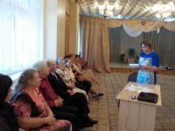 | В клубе «Катюша», функционирующим при СОГБУ Велижский комплексный центр социального обслуживания населения библиотекарь читального зала районной библиотеки Ковалева Г.В. провела духовно-просветительскую беседу «Святые Петр и Феврония – покровители семьи». Участники клуба прослушали информацию о святых Петре и Февронии, с интересом прослушали «Сказание о Петре и Февронии». Главным символом этого мероприятия была ромашка - "ласковка", на лепестках которой были написаны поздравления – пожелания, в заключение мероприятия все присутствующие получили их в подарок.
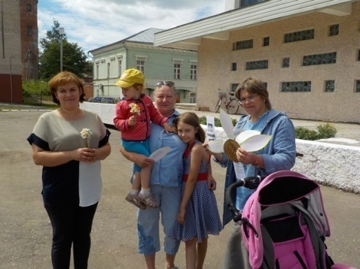 | Велижская районная библиотека провела уличную информационную акцию «Ромашки в честь Петра и Февронии», посвященную этому празднику. К мероприятию была подготовлена книжная выставка «Любовь святая и земная». Сотрудники районной библиотеки вышли поздравить жителей города с Днем любви, семьи и верности, дарили закладки со стихами и информационные буклеты о возникновении этого праздника и вручали всем символ праздника – ромашку с добрыми пожеланиями.
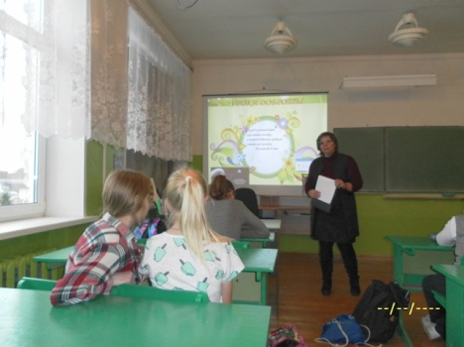 | 27 ноября специалист велижской районной библиотеки провёл в 7 классе МБОУ «Средняя школа №2» г. Велижа урок доброты « Мир спасает сердец доброта», посвящённый году добровольца и волонтёра. Учащиеся выполняли различные задания: перечисляли слова вежливости и собирали их в солнышко; познакомились с пословицами и поговорками о доброте.
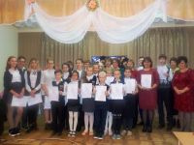 | 25 октября в городе Велиже состоялись вторые муниципальные образовательные Рождественские чтения «Молодежь: свобода и ответственность». План проведения чтений был разработан директором МБУК «Велижская ЦБС», ведущим специалистом Отдела образования МО «Велижский район» совместно с настоятелем храма в честь святых равноапостольных братьев Кирилла и Мефодия города Велижа. В чтениях приняли участие учащиеся школ города Велижа, которые подготовили доклады и презентации. В своих выступлениях дети рассказали о свободе выборе добра и зла, о примерах милосердия в наши дни и других актуальных темах. Всем участникам чтений были вручены грамоты и памятные сувениры.
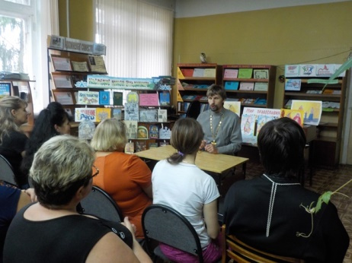 | " Русь крещёная" - так назывался цикл мероприятий в честь 1030-летия Крещения Руси, прошедший в МБУК «Велижская ЦБС», приуроченный к церковному дню поминовения святого князя Владимира. В районной библиотеке был проведён час православия " Честь тебе, Владимир Славный, Русь крестивший в свете дней", в ходе которого настоятель Храма в честь святых равноапостольных братьев Кирилла и Мефодия г. Велижа рассказал присутствующим о важном духовном событии в нашей истории - принятию Православия на Руси нашими далекими предками. Затем прошёл просмотр документального фильма "Сказание о Крещении Руси", отражающий огромный вклад князя Владимира в объединение и крещение Руси. Специалисты районной и детской библиотек провели обзоры православных книжных выставок "Наследие князя Владимира " и " Креститель веры православной". Внимание присутствующих привлекала выставка детского рисунка "Мир православия в рисунках детей".
В велижской районной библиотеке была проведена акция «Укрывает всех покровом Богородица сама». Для акции была оформлена красочная книжная выставка «Покров- первое зазимье», на которой был размещен материал о празднике Покрова Пресвятой Богородицы: приметы, пословицы и поговорки на эту тему. Читателям раздавались буклеты, листовки об этом празднике.
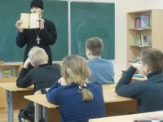 | 14 марта в День православной книги велижская районная библиотека совместно с членами общественного совета провела для учеников шестого класса инфоурок «Подвиг святого первопечатника».В начале урока перед школьниками выступил настоятель Храма Святых равноапостольных братьев Кирилла и Мефодия, рассказал о том, как появилась печатная книга и предоставил уникальную возможность школьникам увидеть несколько редких книг, изданных более ста лет назад. Затем школьники посмотрели видеофильм «Начало славных дел», посвящённый первопечатнику И. Фёдорову и истории создания первой русской печатной книги – «Апостол».
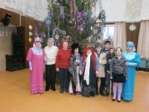 | В Будницкой сельской библиотеке прошла литературно-игровая программа "Наш весёлый Новый год", в Селезнёвской сельской библиотеке прошли театрализованные представления "Новогодний переполох", "Здравствуй душа Масленица", "Купальская ночь - волшебная ночь",час фольклора "В целом мире торжество Новый год и Рождество" и фольклорные посиделки "Пасхальные перезвоны", "Широкая Масленица!" и «Крещенские посиделки».

Деятельность Кафедры православной культуры.

Курируют работу кафедры православной литературы: Священник: иерей Владимир Баринов настоятель храма в честь святых равноапостольных братьев Кирилла и Мефодия

 | 2017 | 2018
Пользователи  ( читатели) | 83 | 83
Посещения | 307 | 307
Книговыдача | 404 | 404

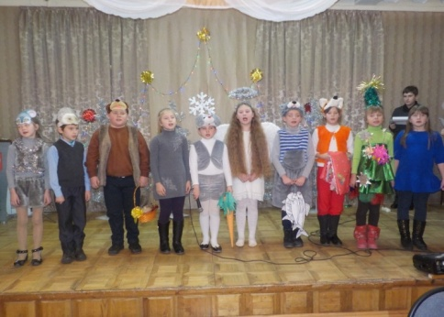 | Праздничный цикл мероприятий начинается с Рождества Христова. 8 января 2018 г. на кафедре православной литературы детской библиотеки МБУК «Велижская ЦБС» состоялся рождественский праздник « С Новым годом, Рождеством – настоящим волшебством !» для детей из малообеспеченных семей и с разным уровнем сохранности здоровья . Мероприятие началось с праздничного чаепития с разными вкусными сладостями.
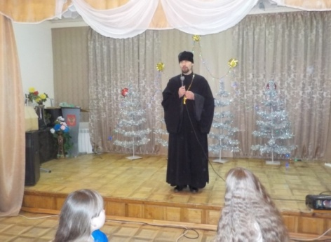 | Настоятель Храма в честь святых равноапостольных братьев Кирилла и Мефодия отец Владимир рассказал присутствующим об истории Рождества и его значимости в жизни православных людей. Учащиеся «Средняя школа №1» г. Велижа порадовали присутствующих рождественскими выступлениями :ребята читали стихи ,пели песни, показали рождественские театрализованные представления.  Помощь в проведении мероприятия оказали специалист отдела социальной защиты МО «Велижский район» Доценко Наталья Викторовна, СОГБУ « Велижский КЦСОН», велижские предприниматели и Муниципальное бюджетное учреждение Велижский Дом детского творчества.
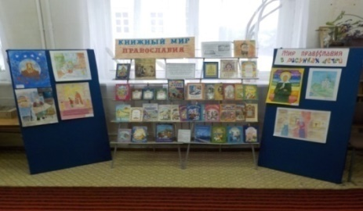 | Неделя православной книги  С 12 по 18 марта 2018 года в детской библиотеки г. Велижа был реализован проект « Свет разуменья книжного», посвященный Дню православной книги. Проект открыла книжная выставка «Книжный мир православия».  Выставка включала в себя не только православную литературу, но и художественные книги, открывающие нам христианские истины.  Целую неделю работала выставка детского рисунка « Мир православия в рисунках детей».
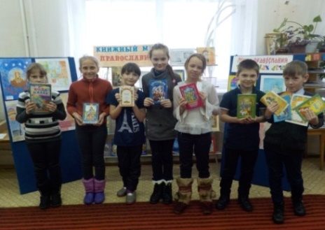 | На часе православной книги «Зернышки добра» вниманию младших школьников были представлены книги из серии «Добрые истории для малых ребят».  Час сказки «Уроки христианской этики», на примерах сказок Г.Х.Андерсена «Дюймовочка» и «Гадкий утенок» детям было рассказано, что главный смысл сказок состоит в том, что надо стойко и терпеливо переносить трудности, невзгоды. На литературном часе «Детям о вере» дети познакомились с творчеством Б.Ганаго. Были зачитаны отрывки из его произведений.
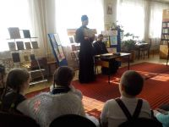 | Из литературно- православной беседы «Священные сокровища печатных слов», читатели младшего и среднего возраста узнали о первых рукописных книгах, о первой печатной книге «Апостол».  Акция по передаче книг «Церковь – детской библиотеке» пополнила книжный фонд кафедры православной литературы «Свет православной книги». Комплект православной литературы вручил настоятель храма Кирилла и Мефодия отец Владимир Баринов.
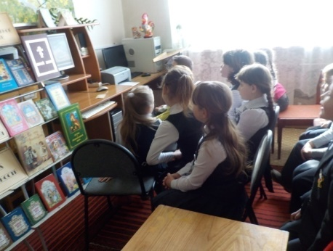 | О первых печатных изданиях; о способах печати; о первом человеке, применившем книгопечатание на Руси дети узнали из электронной презентации «В гостях у книжки».
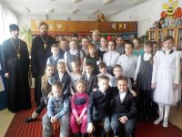 | 16 марта состоялось закрытие недели православной книги. Традиционно в этот день в детской библиотеке прошел праздник детской православной поэзии «Поэтическое крылечко». Дети инсценировали стихи детских православных поэтов: монаха Варнавы (в миру Евгения Санина), монаха Лазаря ( в миру Виктора Васильевича Афанасьева)и др.
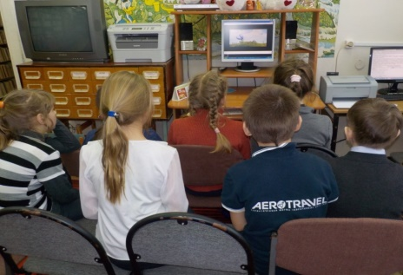 | Целую неделю для детей состоялся просмотр православных мультфильмов «Духовные острова», включивший в себя ряд лучших работ мультипликации православной тематики : «Пылинка и капелька», «Божий дар», « Колокольчик», «Путешествие Пети Гречкина» и др.  В рамках недели православной книги в детской библиотеке г. Велижа проведено 9 мероприятий, на них присутствовал 273 читателя.
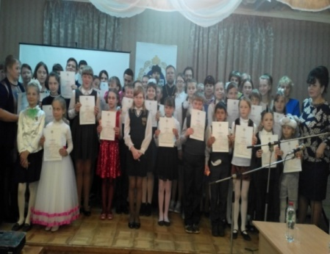 | Восьмые районные детско- юношеские Кирилло-Мефодиевские чтения «Грамоты нашей творцы»  15 мая, по уже сложившейся традиции , в канун Дня славянской письменности и культуры , специалисты детской библиотеки МБУК «Велижская ЦБС» совместно с Приходом в честь святых равноапостольных братьев Кирилла и Мефодия иереем Владимиром Бариновым провели Восьмые районные детско-юношеские Кирилло- Мефодиевские чтения «Грамоты нашей творцы». С приветственным словом к участникам Кирилло – Мефодиевских чтений обратились Благочинный Демидовского церковного округа протоиерей Александр Миронов и настоятель храма Трех Святителей иерей Александр Астапеня.
Учащиеся школ г. Велижа подготовили литературную композицию «Величие слова славянского», посвященную основоположникам славянской письменности – святым равноапостольным братьям Кириллу и Мефодию; инсценировку «Новые приключения Колобка», о буквах славянского алфавита.
Из докладов, подготовленных учащимися все присутствующие узнали о славянской письменности , ее создателях, о подвигах флотского священника Отца Алексия, об уникальной судьбе последнего Героя Советского Союза, ставшего монахом Отца Киприана , о невероятной жизни нашего земляка , которая попала на страницы произведений Н.С. Лескова, Ф.М. Достоевского, Л.Н.Толстого И.Я. Корейши и многое другое.
В течении всего мероприятия между сообщениями звучали духовные песнопения воспитанников Воскресной школы при Храме Трёх Святителей.

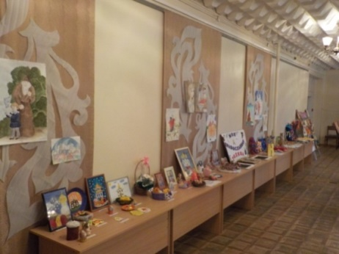 | К мероприятию была подготовлена выставка детского творчества и детского рисунка «Моя православная Родина».  В чтениях принимали юные поэты : Емельянова Екатерина, учащаяся 3 «Б» МБОУ СШ № 1со стихотворением «Просветители», посвященном братьям Кириллу и Мефодию и Степанова Виктория учащаяся 4 «А» класса МБОУ СШ № 2 со стихотворением собственного сочинения «Малая Родина». К мероприятию была оформлена книжная выставка «Первоучители земли русской». В заключении мероприятия зрителям был представлен клип «Колокола» Велижского края», подготовленный Кулёвой Екатериной учащейся 10 класса МБОУ СШ №2.
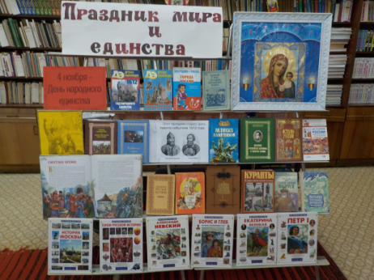 | Накануне Дня народного единства в детской библиотеке МБУК «Велижская ЦБС» прошел час православия «Ваш подвиг жив, неповторим и вечен», посвященный национальным героям К.Минину и Д.Пожарскому. В ходе мероприятия ребята узнали об истории возникновения праздника, о Смутном времени в России, о народном ополчении под предводительством К.Минина и Д.Пожарского в сопровождении с показом мультимедийной презентации по теме. Привлекала внимание книжная выставка «Праздник мира и единства».
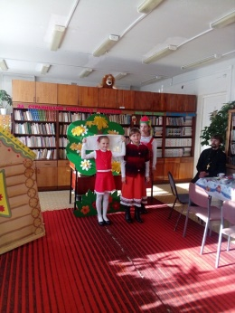  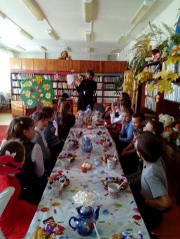 | В преддверии Дня Покрова Пресвятой Богородицы в читальном зале детской библиотеки МБУК «Велижская ЦБС», на кафедре православной литературы, совместно с приходом храма в честь равноапостольных Кирилла и Мефодия состоялся фольклорный праздник «Октябрь – батюшка настал, Покров праздник заиграл». Гостями праздника стали учащиеся 4 «Б» класса МБОУ СШ № 1. Выступление, приглашенного в этот день библиотеку иерея Владимира Баринова, вызвало у ребят живой интерес. Очень внимательно слушали они рассказ о значении праздника Покров для русского народа, о заповедях Божьих, о символе этого праздника иконе «Покров Божьей Матери». По Покровскому обычаю был накрыт праздничный стол. Ярким и красочным украшением праздника стало выступление ребят со сказкой "Шарф – Покров".
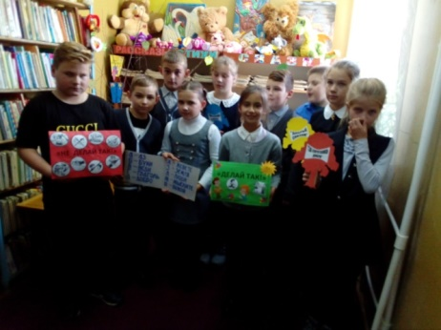  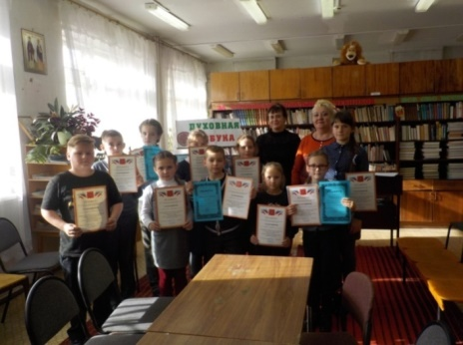 | В рамках Вторых муниципальных Рождественских образовательных Чтений в детской библиотеке МБУК «Велижская ЦБС», совместно с отделом образования МО «Велижский район» был организован квест «Православная радуга». В нем приняли участие учащиеся 4-х классов МБОУ СШ №1 и № 2.  На мероприятии дети посетили станции «Духовный букварь» и «Волшебный сад доброты». Дети с радостью включились в игру и оказались очень активными, веселыми и эрудированными. На станции «Духовный букварь» ребята составляли из пазлов фото православных храмов г.Велижа. Затем в загадках вспоминали как устроены наши православные Храмы, правильно отгадывали на какой день приходится тот или иной православный праздник, вписывали в слова недостающие гласные, чтобы узнать как называют Иисуса Христа и разгадывали ребусы на православную тематику. В помощь детям была оформлена книжная выставка «Духовная азбука». На станции «Волшебный сад доброты» ребята создавали сад доброты, вспоминали слова и словосочетания, в которых «спряталось добро», учились отличать хорошие поступки от плохих, отвечали на загадки о добрых и злых сказочных персонажах, которые встречаются в сказках и т.д.

Работа с социально незащищенными слоями населения, инвалидами

Одним из приоритетных направлений деятельности библиотек является адаптация и информационная поддержка социально незащищенных категорий населения.
Одна из многочисленных категорий читателей библиотек – пожилые люди. И им в первую очередь нужна не только и не столько информация, сколько простое человеческое общение. Именно поэтому перед библиотеками стоит не менее важная задача, чем предоставление информации, а именно - организация досуга и общения для людей старшего поколения.
Библиотеки Велижской ЦБС постоянно уделяют внимание в своей работе обслуживанию социально незащищенных жителей города и района, включая лиц с ограниченными возможностями. Велижская районная библиотека активно сотрудничает с СОГБУ"Велижский комплексный центр социального обслуживания населения".
Заметным мероприятием в этой работе является акция «Правовое поле пенсионера», которая ежегодно проходит в октябре месяце. На мероприятии, проходящем в рамках этой акции ведущий библиограф МБУК Велижская ЦБС рассказывает ветеранам о работе Центра правовой информации, который создан в районной библиотеке, о его возможностях. Центр информирует присутствующих об изменениях в пенсионном законодательстве, о том, какими возможностями располагает и для чего он создан в районной библиотеке.
В Велижской районной библиотеке работа с пожилыми людьми является очень важным направлением. Для людей пожилого возраста библиотекарь передвижки является настоящим «окном в мир». Он обслуживает их на дому, приносит книги, новые журналы и газеты, рассказывает новости из печати. Но самое главное, в работе с такими читателями – это общение, которое они получают.
На очередной встрече с читателями пожилого возраста состоялись посиделки «Мы приглашаем Вас на чай». Библиотекарь рассказала о свойствах чая, провела викторину о чае и чайную игру. Присутствующие с интересом узнали о способах заварки разного вида чая.
Для читателей с разным уровнем сохранности здоровья прошел вечер - общение «Возраст – понятие субъективное». Присутствующие вели разговор о том, что в любом возрасте человек может оставаться молодым. Они делились своими рецептами сохранения бодрости духа и хорошего настроения в любой жизненной ситуации, а в заключении библиотекарь предложила всем принять участие в музыкальной викторине " С песней по жизни".
Все библиотеки МБУК « Велижская ЦБС» проводят праздничные мероприятия ко Дню пожилых людей, отличающиеся особой теплотой и сердечностью. Например, в Селезнёвской сельской библиотеке прошел праздник «Ладушки, ладушки – дедушки и бабушки». В честь пожилых людей, пришедших вместе с внуками и детьми, звучали замечательные теплые слова, дедушки и бабушки участвовали в разных конкурсах, где доказали, что они и старину помнят, и пословиц много знают, и руки у них золотые.
С пенсионерами и людьми с ограниченными возможностями здоровья в Крутовской сельской библиотеке прошли рождественские посиделки «Под чистым снегом Рождества». Люди встретились за традиционным рождественским столом, вспоминали историю этого светлого праздника, отвечали на вопросы рождественской викторины, с удовольствием принимали участие в разных конкурсах, пели старинные народные песни.
Одной из главных форм работы в Ситьковской сельской библиотеке с пожилыми стали «посиделки». «И падает, кружится лист» - так назывались "осенние» посиделки. Читатели вспоминали народные осенние праздники и приметы, отгадывали загадки, участвовали в музыкальном конкурсе, ассоциативной викторине, пели песни, играли в фанты. В конце декабря прошли "зимние" посиделки «Мы встречаем тебя, Новый год». В увлекательной форме возле елки была преподнесена слушателям история возникновения праздника. Мероприятие сопровождали турнир знатоков и музыкальная викторина на новогоднюю тему. На протяжении всего вечера звучал новогодние стихи и музыкальные произведения.
В работе с пожилыми людьми с ограниченными возможностями здоровья по-прежнему, остаются популярными такие формы работы как: беседы, часы общения, вечера отдыха, литературные гостиные, литературные дебаты. Ко Дню пожилого человека и Дню инвалида библиотеки района проводят праздничные мероприятия совместно с СДК, советом ветеранов, специалистами сектора социальной защиты Велижского района.

Работа клубов и объединений.

В ЦБС - 17клубов по интересам. В них участников 255 чел.
В районной библиотеке работает клуб «Зелёная лампа»(литературно- художественный , участников -25 чел)
В течение года проведены следующие мероприятия:

- Литературный час «Не боялся ни слова, ни пули» (по творчеству В. Высоцкого).
- Литературный час памяти « Земли родной душа и радость» (к 85-летию С.Д. Казакова).
- Духовно-просветительская беседа «Святые Пётр и Феврония – покровители семьи».
- Час интересного рассказа «Ваше имя- загадка и тайна».
- Час поэтического настроения «Меня пленяет красками природа» (Осень в стихах Велижских поэтов).

В районной библиотеке работает клуб "Будущий воин"
В течение года проведены следующие мероприятия:

- Районная конкурсная программа «Готов служить России».
- 2 Районных дня призывника " Имею честь служить тебе ,Россия!" и "Служить мальчишек призывает осень"
- Участие в акции «Бессмертный полк».
- Часы истории: «Чтобы помнили», «День Неизвестного солдата».
- Урок – лекция «Сыны Отечества, освободившие Россию».

В районной библиотеке работает клуб "Собеседник"(нравственно- эстетический , участников-45 чел)
В течение года проведены следующие мероприятия:

- Литературно- познавательный час " Соседи по планете" к Всемирному дню животных
- Урок путешествие «Этот загадочный мир Вселенной».
- Литературно-исторический час «Золотые звезды велижан».
- Урок памяти «Маленькие герои большой войны».
- Литературно-исторический час «Вспомним всех поименно».
- Экологический урок «Сбережем природу».
- Познавательный час «Все о Пушкина».
- Тематический час «Сказка ложь, да в ней намек».
- Праздник пап «Папа может все, что угодно..."».
- Литературно-исторический час «Крепость за Бугом».
- Урок мужества «О павших за Родину память храним».
- Инфо-урок «Правила этикета»,
- Эко-урок «Природа Велижского края».
- Литературно-экологический праздник «Синичкин день».
- Правовой час «Подросток. Стиль жизни – здоровье».
- Урок путешествие «Новогодняя симфония».

В районной библиотеке работает клуб «Перекрёсток»(правовой, участников -21чел)
В течение года проведены следующие мероприятия:

  - Видеолекторий «Не сломай свою судьбу».
  - Видеоурок «Спайс – не айс!».
  - Правовой урок «Я гражданин России».
  - День православной книги «Подвиг святого первопечатника».
  - Информ-досье «Не отнимай у себя завтра».
  - Урок-предупреждение «Если тебе трудно».
  - Информационный час «Интернет не только друг».
  - Разговор со старшеклассниками «Любовь, влюблённость, дружба».
  - Урок здоровья «Губит людей не пиво?!».
  - Информурок «Детский телефон доверия».
  - Конкурсно-игровая программа «Путешествие в Здравляндию».
  - Мультвикторина «Чип и Дейл спешат на помощь».
  - Актуальный разговор «Терроризм – в паутине зла».
  - Интеллектуальный брейн- ринг правовой урок «Знать, чтобы не оступиться».
  - Брейн-ринг «Путешествие по страницам школьных учебников».
  - Урок доброты «Дом, который построим мы».
  - Урок толерантности «Услышать друг друга».
  - Урок-реклама «Что читает молодёжь».
  - День правовой помощи детям «Тебе о праве и право о тебе».
  - Интеллектуально правовая игра «Умники и умницы».
  - Литературный час «Не стоит село без праведника» (А.И. Солженицын).
  - Час психологии «Путь к успеху».
  - Урок права «Законы, которые нас защищают».
  - Интерактивная викторина «Правовые проблемы сказочных героев».

В Селезневской сельской библиотеке работает детский клуб "Родничок"(нравственно-эстетический ,участников-10 чел.).
Проведены следующие мероприятия:

- Литературно-театрализованные представления: «В Рождество и Святки веселись без оглядки», «Масленица идет, блин да мёд несет», «На Ивана, на Купалу», «Спас-лакомка», «В гости к Науму грамотнику»
- Рождественские колядки «Пришла Коляда, открывайте ворота».
- Литературно- православный час «Свет православной книги».
- Фольклорные посиделки «Пасхальный благовест», «На Покров, на Покров всюду звон колоколов».
- Литературно-познавательный праздник «Ромашковая Русь» (к дню семьи, любви и верности).
- Литературный праздник «Мама милая моя».

В Будницкой сельской библиотеке работает детский клуб "Память"(краеведческо- патриотический, участников -10 чел)
Мероприятия прошли в рамках дней воинской славы России.
- Часы мужества: «Сталинград: 200 дней стойкости и мужества», «Юные герои Отечества» (к дню памяти юного героя антифашиста), "Ты бессмертен солдат! Без тебя я Отчизны не мыслю!» (к дню Победы), «Колокола памяти» (к дню памяти и скорби), «Великое танковое сражение» (к 75-летию со дня разгрома фашистов на Курской дуге), «Память хранит всё» (к дню борьбы с терроризмом).
- Литературные часы: «История дня защитников Отечества» (к 23 февраля), «День Героев Отечества», «День государственного флага России» (к дню флага России).
- Литературно - игровая программа «Цветик – семицветик» (о символах государства).
- Литературные викторины: «Чудотворная Русь» (к дню России), «Приключение двуглавого орла» (к дню народного единства).
- Часы поэзии «Вставай страна огромная», «Мы помним их имена».

В Крутовской сельской библиотеке работает детский клуб "Буратино"(нравственно-познавательный, участников -5чел)
Проведены следующие мероприятия:

- Литературный час права «Путешествие в страну прав и обязанностей».
- Литературные часы «Велиж мой край родной»,
- Правовой час «Знатоки правил дорожного движения».
- Литературно-познавательная программа «День кита».
- Литературно-познавательный час «Синичкин день».

В Патиковской сельской библиотеке работает детский клуб «Радуга»(экологический , участников -5чел)
В течение года проведены следующие мероприятия:
- Литературный час «В гостях у Флоры».
- Экскурсии: «Панорама зимнего села», «Лес, словно терем расписной».
- Выставки детского рисунка «Оранжевое лето», «Пробуждение природы», «Зимние узоры»
- Литературная викторина «Путешествие в страну её величества воды».
- Литературные беседы: «Планета заболела», «Экологические вести».
- Час поэзии «Наши пернатые друзья».

7.Справочно-библиографическая работа и информационное обслуживание пользователей

Центр правовой информации и информационно-библиографической работы осуществлял справочно-библиографическое, информационное и консультационное обслуживание пользователей, методическое обеспечение информационно-библиографической деятельности библиотек ЦБС, формировал справочно-библиографический аппарат районной библиотеки, подготовил библиографические пособия малых форм.
Справочно-библиографическое обслуживание пользователей библиотеки осуществлялось с использованием всего комплекса СБА. Оперативному выполнению запросов способствуют: система каталогов и картотек и ресурсы Интернета. При выполнении социально значимых и правовых запросов использовался поиск по сети Интернет. Выполнялись запросы удаленных пользователей, которые поступали по телефону и на электронную почту библиотеки.
7.1.Информационно-библиографическая деятельность библиотек была направлена:
- на оперативное и качественное предоставление информации;
- информационно-библиографическое и справочное обслуживание пользователей на основе традиционных и современных информационных технологий, включая ресурсы Internet;
- повышение информационной культуры пользователей;
- координация деятельности и методическая помощь библиотекам системы по информационно-библиографическому обслуживанию.
- информационная поддержка социально-значимых проблем;
- подготовка и издание библиографических и информационных материалов.

Контрольные показатели справочно-библиографической и
информационной работы Велижской ЦБС за 2018г.

Организация и совершенствование СБА | Количество
 | План  2018 г. | Отчет 2018г.
Библиографическое обслуживание
- консультации и использование СБА | 54 | 54
справки устные | 1809 | 1809
- в т.ч. виртуальные |  | 400
- в т.ч. дети |  | 709
- в т.ч. юношество |  | 652
- списки
- списки информационные | 15 | 15
списки рекомендательные | 12 | 12
Обзоров | 158 | 158
Дни библиографии и библиотечные уроки | 20 | 20
Экскурсии | 6 | 6
Информационное обслуживание  - индивидуальное: абонентов  оповещений  - коллективное: абонентов  оповещений | 117  301  100  126 | 117  301  100  126
Дни информации, Дни специалиста | 4 | 4
Выставки-просмотры | 103 | 103

Современный человек должен обладать информационной грамотностью, дающей возможность каждому не просто получать информацию, но и уметь её оценить и применить, сделать полезной для себя самого.
Важным направлением деятельности Велижской районной библиотеки является работа по формированию информационной культуры пользователей. Развитие культуры чтения и информационной грамотности происходит через различные формы работы: индивидуальные и групповые консультации, библиотечные уроки, веб-экскурсии и обзоры по сайтам. В библиотеках состоялись мероприятия:
В сентябре в читальном зале районной библиотеки прошел интернет урок «Библиотека – навигатор в мире информации» для учащихся 9 классов МБОУ «Средняя школа №1» г. Велижа. Школьники совершили виртуальное путешествие по Российской государственной библиотеки для молодёжи, посетили сайт МБУК «Велижская ЦБС», с интересом посмотрели фильм «Библиотечные технологии».

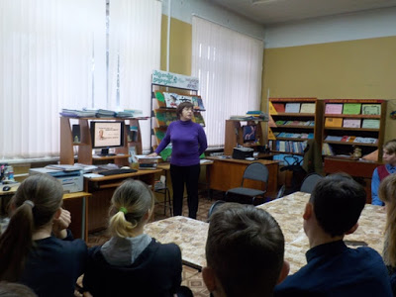 | В октябре для школьников 7 классом МБОУ «Средняя школа №2» г. Велижа прошёл урок информационной грамотности « Усердней с каждым днём смотрю в словарь…» на котором они не только познакомились с фондом читального зала велижской районной библиотеки, узнали какие словари и энциклопедии здесь находятся, но и приняли участие в конкурсной библиографической игре «Словарь – это вселенная в алфавитном порядке» во время которой нужно было ответить на вопросы, используя словари и справочники.

В велижской районной библиотеке были оформлены выставки-просмотры новых поступлений: «Читатель рекомендует», «Смотри, знакомься, читай!», «Отдыхаем с книгой» и др.
Библиографические консультации
Проводились библиографические консультации пользователей:
- Методика составления библиографического описания документа
- Методика составления библиографического списка литературы, оформление сносок;
- Поиск информации по СКС;
- поиск информации с использованием электронных носителей и Интернета.

Издательская деятельность
Для библиотек ЦБС важным коммутативным средством является издание библиографических и информационных пособий.
Издательская продукция, разнообразна как по тематике, так и по целевому назначению: библиографические пособия, памятки, буклеты, рекламная продукция. Тематику изданий определяют запросы пользователей, а также социально значимые темы и актуальные проблемы в обществе. Всего за год было выпущено: 14 буклетов, 5 листовок и 6 брошюр.
Брошюры:
«Что важно знать о новом законодательстве о пенсиях» ( 16 стр.)
«В стихах поэтов пусть расцветает край родной» (к 482-летию со дня основания г. Велижа) (56 стр.)
«Изменения и ПДД. Новые дорожные знаки» (10 стр.)
«Правовая мозаика: по страницам журнала «Имеете право» (18 стр.)
«Кто такие волонтёры» (16 стр.)
«Полезные интернет ресурсы для школьников» (12 стр.)
Буклеты:
«Имею право на права» (День прав человека)
«Не гадай! Узнай свой ВИЧ-статус»
«Советы потребителям» (ко Дню качества)
«Толерантность к себе и к другим»
«Мы разные. Но мы вместе»
«Что такое толерантность»
«Как вести себя во время теракта» (Памятка для школьников и их родителей)
«Экстремизм и общество: угроза безопасности»
«Осторожно: секты!»
«Скажи наркотикам НЕТ!»
«Братья несущие свет» (ко Дню славянской письменности и культуры)
«Умей сказать нет!» (ко международному день борьбы с наркоманией)
«Наше условие – долой сквернословие!»
«Space – не айс!»
Листовки:
«Символы России» (ко Дню флага)
«Спасибо за жизнь!» (к акции «Марш за жизнь»)
«Мам не убивай меня» (к акции «Марш за жизнь»)
«Давайте жить дружно» (ко Дню соседей)
«Если прекратить курить то…»

7.2 Велижская районная библиотека тесно сотрудничает с редакцией газеты «Велижская новь». В районной газете постоянно публикуются статьи о деятельности библиотек ЦБС.

7.3.Краткие выводы.
Специфика информационно-библиографической работы многопланова и включает в себя различные процессы и операции: выявление и группировку документов разных отраслей знания, работу с большими массивами информации, качественный отбор документов, удовлетворение сложных или неопределенных читательских запросов, составление библиографических пособий, консультирование и информационное обучение читателей. С указанной деятельностью библиотека справляется успешно, удовлетворяя практически все запросы пользователей, которые судят о полезности библиотеки именно по уровню информационного обслуживания. Дальнейшая информационно-библиографическая работа будет направлена на создание и развитие электронных ресурсов и услуг – главного запроса современности.

8. Краеведческая деятельность библиотек
8.1. Основными целями краеведческих мероприятий являются: популяризация знаний по истории родного края, приобщение читателей к культурным традициям через творчество писателей и поэтов нашего Велижского района.

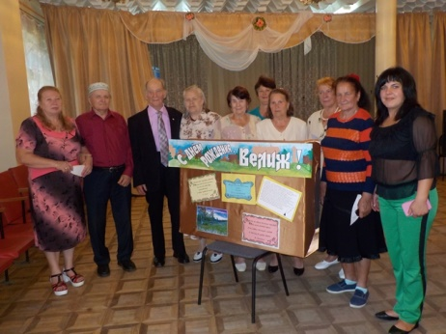 | В канун дня города ведущий методист районной библиотеки провел час краеведения «Близок нам и дорог наш любимый город». Читатели прослушали историческую информацию об образовании любимого города. Узнали много интересных фактов из истории велижского края. С интересом слушали стихотворение нашей землячки Н. Медведевой «Моя быль», посвященное образованию города и просмотрели видео-презентацию «Старинный Велиж».
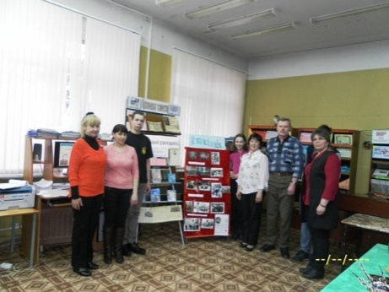 | В апреле в читальном зале районной библиотеки в литературно-поэтическом объединении «Двина» прошёл литературный час памяти "Земли родной душа и радость" посвященный 85-летию со дня рождения С.Д.Казакова.  К мероприятию была оформлена книжная выставка «Земли родной душа и радость», на которой представлены книги С.Д.Казакова и фотовыставка «И это всё о нём…» о самых запоминающихся моментов из жизни писателя-земляка.
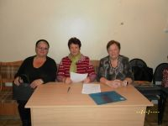 | Для ветеранов педагогического труда был проведён вечер-портрет «Никто не должен потеряться во времени и пространстве», посвящённый юбилею учителя и краеведа Бордюкова Александра Григорьевича, в 2018 году награжденного медалью Министерства Обороны Российской Федерации "За заслуги в увековечивании памяти погибших защитников Отечества".
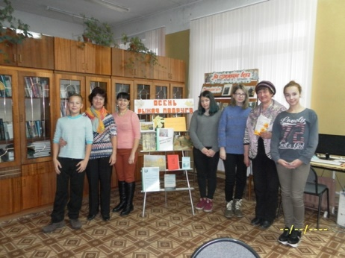 | Велижские родники поэзии.  В читальном зале районной библиотеки состоялось очередное мероприятие в литературно-поэтическом объединении «Двина». Час поэтического настроения «Меня пленяет красками природа» был посвящён времени года – осени. Библиотекарь рассказала о том, что русских поэтов всегда привлекала родная природа. Председатель литературно-поэтического объединения «Двина» прочитала свои новые стихи об осени. Участники объединения поделились своими воспоминаниями об этом времени года, которое им очень нравится, и прочитали свои стихи.

В Селезнёвской сельской библиотеке прошёл час краеведения« Были и небыли Селезнёвских озёр», час поэзии « Я же навеки большую любовь к Велижу в сердце сберёг (местные поэта о Велиже).Час истории «Усадьба Селезни - жемчужина графа Мордвинова»,краеведческая викторина« Посмотри, как он хорош, край в котором ты живешь», Литературно-краеведческий час «Велижский край в годы войны», Час памяти «Селезнёвцы – ветераны Великой отечественной войны»
Будницкая сельская библиотека провела час поэзии« Поэты родного края»
В Погорельской сельской библиотеке была оформлена выставка народного творчества «Край родной, я тебя славлю», фотовыставка «По улицам родной деревни». Постоянно действующая книжная выставка посвящённая местному поэту, член Союза писателей России, уроженцу деревни Логово И.М. Козлову-Ропинскому оформлена в Логовской сельской библиотеке .
Ситьковская сельская библиотека провела литературный час « И для меня бы не было России, без деревеньки маленькой моей».
8.2.При Крутовской сельской библиотеке функционирует на протяжении многих лет мини-музей «Вот она, какая сторона родная» из собранных у односельчан предметов утвари, одежды, предметов быта.
8.3.Краткие выводы:
Все библиотеки пополняют Летопись деревень, историю библиотек, роспись статей из районной газеты "Велижская новь"для сводного каталога, популяризируют (посредством краеведческой литературы и массовой работы) историю велижского края.

9. Автоматизация библиотечных процессов
9.1. Состояние компьютерного парка библиотек района:
- число персональных компьютеров-9;
- число персональных компьютеров для пользователей -9;
- число муниципальных библиотек, имеющих доступ в Интернет -6, в том числе с устройства пользователя – 0
- число единиц копировально-множительной техники -9;
из них:
- число техники для пользователей -0;
- число техники для оцифровки фонда - 0.
9.2. Анализ состояния автоматизации библиотечных процессов в библиотеках, находящихся в составе библиотечной сети района.
9.3. Краткие выводы: устаревает техника, ремонт ПК, медленный Интернет, слабая сотовая связь сказывается на работе библиотек. В восьми библиотеках нет компьютеров, в одной библиотеки нет возможности к подключению.

10. Организационно-методическая деятельность.

10.1.Характеристика системы методического сопровождения деятельности библиотек со стороны библиотек, наделенных статусом центральной (ЦБ)
Методист МБУК «Велижская ЦБС» осуществлял методическое сопровождение библиотек по следующим направлениям деятельности: анализ деятельности библиотек; выявление, изучение и обобщение передового опыта, внедрение инноваций; организация системы непрерывного образования библиотечных специалистов; методические обеспечение деятельности библиотек в современных условиях.
Организационно-методическую деятельность регламентируют следующие документы: Устав МБУК «Велижская ЦБС»; должностные инструкции сотрудников отдела.
10.2.Виды и формы методических услуг:
- количество индивидуальных и групповых консультаций – 40;
-количество подготовленных информационно- методических материалов-2
-количество организованных совещаний , круглых столов и др. профессиональных встреч -5,
- количество проведенных обучающих мероприятий -5,
- количество выездов в библиотеки с целью оказания методической помощи, изучения опыта работы -10.
-приняли участие в анкетировании Смоленской областной универсальной научной библиотеки имени А.Т. Твардовского «Методическое сопровождение: состояние, проблемы, перспективы» - районная библиотека, Селезневская и Будницкая сельские библиотеки.
10.3.Кадровое обеспечение методической деятельности.
В Велижской ЦБС организационно-методическую деятельность осуществляет ведущий методист.
Методическая работа включает несколько взаимосвязанных направлений деятельности: аналитическую, консультационно-методическую, информационную, инновационную, организационную, координационную. Анализ деятельности библиотек осуществляется на основе библиотечной документации, материалов совещаний, семинаров библиотечных работников.
Цель консультационно-методической помощи заключается в оказании консультационной и практической помощи библиотекарям. Инновационная деятельность включает поиск, разработку и использование новшеств, способствующих повышению эффективности и качества деятельности библиотек. Информационная деятельность направлена на оперативное и полное информирование библиотекарей о достижениях современной библиотечной теории и практики, о новшествах в библиотечном деле.
10.4.Повышение квалификации библиотечных работников
В февраля 2018 года состоялся семинар библиотечных работников на тему: «Доступность информации – основная социальная функция информационного обслуживания населения» - выступила директор МБУК «Велижская ЦБС» По второму вопросу: «Итоги работы 2017 года и приоритеты года 2018; цифры, факты, перспективы» - выступили зам. МБУК «Велижская ЦБС» по работе с детьми и ведущий методист районной библиотеки. Работники районной библиотеки приняли участие в открытии Года театра с инсценировкой по рассказу М.Зощенко «Любовь». Видеоролик размещен на сайте библиотеки в разделе мультимедиа.
26 апреля состоялся семинар библиотечных работников на тему «Роль библиотек в формировании информационной культуры пользователя», по данному вопросу выступили: ведущий методист районной библиотеки и ведущий библиограф. Также рассмотрели вопросы: празднования дня Победы и подготовке учреждений культуры к летнему сезону (уборка территории, подготовка клумб к посадке, косметический ремонт), по охране труда «Охрана труда в учреждениях культуры», в заключение подвели итоги работы МБУК «Велижская ЦБС» за 1 квартал выступила директор МБУК «Велижская ЦБС».
21 июня состоялся семинар библиотечных работников. На семинаре рассмотрели вопрос «Инновационные подходы библиотечно-библиографического обслуживания молодежи в МБУК «Велижская ЦБС». О применении инновационных форм работы с молодежью в ЦПИ велижской районной библиотеки рассказала ведущий библиограф, обзор новых форм массовой работы в районной библиотеке сделала ведущий библиотекарь читального зала. Ведущий методист МБУК «Велижская ЦБС» познакомила с инновационными формами массовой работы с молодежью такие как, библионочь, библиосумерки, буккроссинг, либмоб, квест, библиотечный квилт, подвешенная книга, флешмоб, коворкинг и др. Все выступления сопровождались слайд-презентациями.
29 ноября состоялся семинар библиотечных работников МБУК «Велижская ЦБС», на котором рассмотрели следующие вопросы.
- О работе учреждений культуры на предстоящие Новогодние праздники - выступил начальник отдела по культуре и спорту администрации муниципального образования «Велижский район».
- Новое в оплате больничных листков выступила главный бухгалтер централизованной бухгалтерии.
- Директор МБУК «Велижская ЦБС» вручила специалистам библиотек дипломы и грамоты за участие в областных смотрах – конкурсах РГДБ «Лучшая визитная карточка библиотеки», "Областной день периодики "На журнальной орбите", и подготовке вторых муниципальных Рождественских образовательных чтений «Молодежь: свобода и ответственность».
- Работа библиотечной секции «Планирование работы библиотек на 2019 год. Изменение в формах библиотечной статистики». Методист МБУК «Велижская ЦБС».
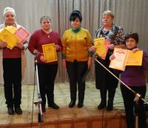 | 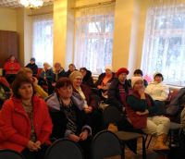

10.5. Профессиональные конкурсы 2018 года.

- МБУК «Велижская ЦБС» приняла участие в областном конкурсе творческих работ среди пользователей библиотек Смоленской области «Мой город – моя гордость». Живописные и графические работы 14 участников были представлены по следующим темам и все отмечены грамотами: «История и святыни нашего города»; «В благодарной памяти потомков» (памятные места, связанные с именами знаменитых земляков); «Прогулки по городу» (улицы, сады, парки); «Мой дом, мой двор»
- Комиссия по православным библиотекам и кафедрам православной литературы Смоленской Епархии наградила Директора МБУК "Велижская ЦБС" за сотрудничество в духовно-нравственном воспитании и образовании подрастающего поколения и молодежи.

Районная библиотека.
- Ведущий библиограф районной библиотеки приняла участие в конкурсе библиотечной инфографики в номинации «Профессия»(визуализировать представление о профессии библиотекаря).
- Ведущий библиограф районной библиотеки приняла участие в областном конкурсе-марафоне библиотечных инновационных проектов и идей «МИКС» (Модно. Интересно. Креативно. Современно).
- ведущий библиотекарь читального зала районной библиотеки приняла участие в VIII фестивале (конкурсе) библиотечных идей «Тропою творчества» среди библиотекарей ЦБС Смоленской области, работающих с молодежью. Конкурсная работа представляет собой мультимедийный проект (слайд - презентация) о совместных событиях, реализуемых активной молодежью и библиотекой в рамках Года добровольца (волонтера) на тему «Библиотека и волонтеры – пространство новых действий».

Детская Библиотека.

- участие в акции "Областной день периодики "На журнальной орбите"
- Диплом за участие в международной акции "VI День поэзии С.Я. Маршака в детских библиотеках"
- Благодарность за участие в областном творческом конкурсе "Все дети талантливы" получили участники творческого конкурса.
- Сертификат участника всероссийского конкурса "Лучшая визитная карточка библиотеки".
- Грамота за участие в областном литературно-творческом празднике "Детство с книгой" посвященном 100-летию со дня рождения Б.В. Заходера.
- Участие в акции Областной день поэзии "Добрая лира" посвященной 90-летию со дня рождения В.Д.Берестова.
- Участие в межрегиональной акции "Мы читаем В.Д.Берестова".
- Диплом за участие во второй Межрегиональной акции "Читаем книги Нины Павловой" – Детская библиотека и зам. директора МБУК «Велижская ЦБС» Фоминова В.И.
Сельские библиотеки
- Селезневская сельская библиотека приняли участие в ежегодном областном конкурсе профессионального мастерства «Библиотека года» в номинации «Сельская библиотека – центр информации и досуга для читателей».
- Патиковская сельская библиотека приняла участие в фотоконкурсе экологической тематики среди молодых пользователей муниципальных библиотек Смоленской области «Красная книга Смоленщины».
10.6.Публикации в профессиональных изданиях - не публиковались
10.7. Краткие выводы.
Ведущими направлениями методической деятельности МБУК «Велижская ЦБС» являются анализ и прогнозирование, мониторинг деятельности, профессиональное развитие библиотечных кадров.
Консультирование библиотекарей является одной из традиционных форм методической помощи. Система консультирования работников муниципальных библиотек постепенно совершенствуется за счет использования информационных технологий и современных форм подачи информации сотрудникам библиотек. Им были даны индивидуальные и групповые консультации на семинарских занятиях.
Вся деятельность библиотек МБУК «Велижская ЦБС» отражается на сайте учреждения, а также в группах в социальных сетях «Одноклассники» и «Вконтакте». На страницах местной печати – газеты «Велижская новь» регулярно освещаются значимые события, прошедшие в библиотеках МБУК "Велижская ЦБС".

11. Библиотечные кадры
11.1.Общая характеристика персонала муниципальных библиотек. Динамика:
- штатная численность библиотечных работников -16,25;
- число библиотекарей, работающих на неполную ставку -15;
- число библиотечных работников, имеющих подготовку по использованию ИКТ -16;
- состав специалистов по образованию:
Высшее специальное/ в т.ч. по культуре –6/1
Среднее специальное / в т.ч. по культуре –14/11 (Обучается в наст.время –2, первый курс и четвертый курс)
Среднее – 5
- состав специалистов по профессиональному стажу:

Стаж
До года – 0
От 1 до 3 лет – 4
От 3 до 6 лет –0
От 6 до 10 лет – 2
Свыше 10 лет - 19

- состав специалистов по возрасту

До 30 лет –0
От 31до 40 -3
От 41 до 50 – 9

От 51 до 55 – 5
От 56 до 60 –4
Свыше 60 - 4

11.2.Краткие выводы: Принят на работу 1 человек, возраст 34 года (среднее). Анализ кадрового потенциала библиотек ЦБС показал, что перед библиотеками по-прежнему стоят следующие проблемы: «старение» кадров, низкий процент молодых специалистов. Необходимо привлечение молодых специалистов, способных продолжить дело ветеранов, придать ему современные динамичные формы. Оптимальное функционирование ЦБС, уровень обслуживания читателей зависит не только от профессиональных и личных качеств, от знаний, умений отдельно взятых сотрудников, но и от сбалансированности кадрового состава и реализации политики управления персоналом. В сложившихся условиях решение задач сохранения кадрового потенциала ЦБС и привлечения в библиотеки молодых специалистов требует комплексного подхода. 80 % сотрудников библиотек имеют стаж работы свыше 10-ти лет. Это зрелые работники, владеющие профессиональным опытом, молодые специалисты составляют лишь 12 % от общей численности основного персонала библиотек.

12. Материально-технические ресурсы библиотек
12.1. Общая характеристика зданий, помещений муниципальных библиотек.
- обеспеченность муниципальных библиотек района зданиями и помещениями;
Площадь помещений всего:1262,75; для хранения фондов -90; для обслуживания пользователей -1172,75. В оперативном управлении-1262,75; по договору аренды – 0
ЦБ и ДБ находятся в здании районного Дома культуры (в оперативном управлении МБУК "Велижская ЦБС" оплата коммунальных услуг: эл/энергия, пожарная сигнализация)
1 библиотека(Беляевская сельская библиотека) в отдельном здании (оплата эл/энергии по счетчику, оплата дров);1 (Ситьковская сельская библиотека) в здании сельской администрации(оплата эл/энергии по счетчику, оплата дров); 10 библиотек(Селезневская , Будницкая, Крутовская, Заозерская, Логовская , Чеплинская, Патиковская, Плосковская, Погорельская, Старосельская, сельские библиотеки в зданиях Домов культуры, Селезневская, Крутовская сельские библиотеки - оплата тепло и эл/энергии ;Будницкая, Заозерская сельские библиотеки только оплата эл/энергии; Логовская, Чеплинская, Плосковская, Погорельская, Старосельская, Патиковская сельские библиотеки оплата дров и эл/энергии.
- физическое состояние зданий, помещений муниципальных библиотек района- удовлетворительное
12.2. Финансовое обеспечение материально-технической базы:
- сумма средств, израсходованных на ремонт и реставрацию – 0 (внебюджет)
-сумма средств, израсходованных на приобретение оборудования: лазерный принтер 13 355 руб., заправка картриджей – 1265 руб. .,библиотечной техники (дневников, формуляров и прочее) –1500 руб., приобретали канцтовары, бумагу, грамоты и сувениры для поощрения участников районных конкурсов, викторин - 22 000 руб.

12.3. Проблемы модернизации библиотечных зданий, приспособления внутреннего пространства библиотек к современным потребностям пользователей, создание условий для безбарьерного общения для лиц с ограничениями возможности жизнедеятельности.

13. Основные итоги года
Повысился уровень средней заработной платы.
Сохранилась сеть библиотек.
Проведена спецоценка10 рабочих мест (центральная районная и детская и библиотеки) за счет бюджетных средств МБУК "Велижская ЦБС".
Проблемы и задачи на будущий год.
Необходимо увеличение финансирования комплектования библиотечных фондов и периодики.
Требуется ремонт в библиотеках.
Необходимо обновление ПК и копировально-множительной техники.
Адаптация зданий библиотек для безбарьерного общения для лиц с ограничениями возможности жизнедеятельности требует материальных средств.

Директор МБУК «Велижская ЦБС» Григорович Г. М.

Список литературы:

- Отчет Селезнёвской сельской библиотеки МБУК "Велижская ЦБС" за 2018 год / сост. З. С. Колуканова. – Велиж: [б. и.], 2018.
- Отчет Беляевской сельской библиотеки МБУК "Велижская ЦБС" за 2018 год / сост. В. Т. Чеботарь. – Велиж: [б. и.], 2018.
- Отчет Будницкой сельской библиотеки МБУК "Велижская ЦБС" за 2018 год / сост. Л. В. Булина. – Велиж: [б. и.], 2018.
- Отчет Заозерской сельской библиотеки МБУК "Велижская ЦБС" за 2018 год / сост. Т. В. Фирсова. – Велиж: [б. и.], 2018.
- Отчет Крутовской сельской библиотеки МБУК "Велижская ЦБС" за 2018 год / сост. Ю. П. Мастерских. – Велиж: [б. и.], 2018.
- Отчет Логовской сельской библиотеки МБУК "Велижская ЦБС" за 2018 год / сост. В. В. Пирожинская. – Велиж: [б. и.], 2018.
- Отчет Плосковской сельской библиотеки МБУК "Велижская ЦБС" за 2018 год / сост. Л. М. Трофимова. – Велиж: [б. и.], 2018.
- Отчет Погорельской сельской библиотеки МБУК "Велижская ЦБС" за 2018 год / сост. И. М. Сухорукова. – Велиж: [б. и.], 2018.
- Отчет Ситьковской сельской библиотеки МБУК "Велижская ЦБС" за 2018 год / сост. Н. М. Иванова. – Велиж: [б. и.], 2018.
- Отчет Старосельской сельской библиотеки МБУК "Велижская ЦБС" за 2018 год / сост. Л. С. Аскалёнок. – Велиж: [б. и.], 2018.
- Отчет Патиковской сельской библиотеки МБУК "Велижская ЦБС" за 2018 год / сост. Н. В. Григорьева. – Велиж: [б. и.], 2018.
- Отчет Чепельской сельской библиотеки МБУК "Велижская ЦБС" за 2018 год / сост. Н. А. Сергеева. – Велиж: [б. и.], 2018.
- Отчет Центра правовой информации МБУК "Велижская ЦБС" за 2018 год / сост. С. В. Сладкевич. – Велиж: [б. и.], 2018.
- Отчет детской библиотеки МБУК "Велижская ЦБС" за 2018 год / сост. В. И. Фоминова. – Велиж: [б. и.], 2018.
- Отчет велижской районной библиотеки МБУК "Велижская ЦБС" за 2018 год / сост. Г. В. Ковалёва. – Велиж: [б. и.], 2018.

